

**FMS NEWS APPLICATION**

**อาจารย์ที่ปรึกษา**

**อาจารย์อรรถพร หวังพูนทรัพย์**

**โดย**

**1.นางสาวปานทิพย์ ผดุงจิตเกษม รหัสนักศึกษา 5410513042**

**2.นางสาวสาวินี ยี่สุ่นทรง รหัสนักศึกษา 5410513070**

รายงานเล่มนี้เป็นส่วนหนึ่งของการศึกษา

วิชา 460-492 โครงงานทางการจัดการเทคโนโลยีสารสนเทศ 2

ภาควิชาบริหารธุรกิจ คณะวิทยาการจัดการ มหาวิทยาลัยสงขลานครินทร์

ภาคการศึกษาที่ 2 ปีการศึกษา 2557

**คำนำ**

รายงานเล่มนี้เป็นส่วนหนึ่งของรายวิชา โครงงานทางการจัดการเทคโนโลยีสารสนเทศ 2 (PROJECT IN INFORMATION TECHNOLOGY MANAGEMENT II) และในรายงานเล่มนี้ประกอบไปด้วยเนื้อหาหลายๆส่วน ได้แก่ ความเป็นมาและความสำคัญของการทำแอพพลิเคชั่น เครื่องมือที่ใช้ในการพัฒนา หน้า user interface ของตัวแอพพลิเคชั่น การออกแบบ ER Diagram และส่วนที่เป็นเรื่องปัญหาและอุปสรรคต่างๆในการพัฒนาแอพพลิเคชั่น

รายงานเล่มนี้สำเร็จได้ต้องขอบคุณเจ้าของตำราทุกท่านที่ผู้ทำรายงานเล่มนี้ได้ใช้อ้างอิง ผู้จัดทำรายงานจะนำความรู้ที่ได้รับจากการทำรายงานเล่มนี้ไปประยุกต์ใช้ในการทำรายงานอย่างถูกต้องในรายวิชาอื่นต่อไป

คณะผู้จัดทำ

24 พฤศจิกายน 2557

**สารบัญ**

**เรื่อง**  **หน้า**

สารบัญตาราง ก

สารบัญรูป ข

บทคัดย่อ ง

กิตติกรรมประกาศ จ

บทที่ 1 บทนำ

1.1 หลักการและเหตุผล 1

1.2 วัตถุประสงค์ของโครงการ 1

1.3 ขอบเขตและข้อจำกัดของโครงการ 1

1.4 กลุ่มผู้ใช้ 1

1.5 ความสามารถ 2

1.6 ประโยชน์ที่คาดว่าจะได้รับ 2

1.7 ขั้นตอนการดำเนินงาน 2

1.8 ตารางแสดงระยะเวลาการดำเนินงาน 4

1.9 เครื่องมือ 8

บทที่ 2 แนวคิด เทคโนโลยีที่เกี่ยวข้องและเครื่องมือที่ใช้ในการพัฒนา

2.1 โปรแกรมและแนวคิด 10

2.2 เทคโนโลยีที่เกี่ยวข้อง 17

2.3 เครื่องมือที่ใช้ในการพัฒนา 18

2.4 ตัวอย่างแอพที่ใกล้เคียง 23

บทที่ 3 การออกแบบ

3.1 Data Dictionary 25

3.2 ER Diagram ของ FMS NEWS APPLICATION30

3.3 Context Diagram 31

**สารบัญ(ต่อ)**

|  |  |
| --- | --- |
| **เรื่อง** | **หน้า** |
| 3.4 Diagram 0 | 32 |
| 3.5 Interface design | 39 |
| บทที่ 4 คู่มือการใช้งาน |  |
| 4.1แผนผังเว็บไซต์ | 41 |
| 4.2 การประเมินผลจากการใช้งานระบบ | 74 |
| บทที่ 5 บทสรุปปัญหาและอุปสรรค ข้อเสนอแนะและแนวทางการพัฒนาโปรเจค |  |
| 5.1 สรุปผลการดำเนินงาน | 79 |
| 5.2 ปัญหาและอุปสรรค | 79 |
| **บรรณานุกรม** | 83 |
| **ภาคผนวก** |  |
| แบบประเมิน | 85 |
| ภาพกิจกรรมการทำ user testing | 92 |
|  |  |

**สารบัญตาราง**

|  |  |
| --- | --- |
|  | หน้า |
| ตารางที่ 2.1 Android version ต่างๆ | 22 |
| ตารางที่ 4.1 สรุปเวลาที่ผู้ใช้ทดสอบใช้ในการทำ User testing | 75 |

ตารางที่ 4.2 รายงานสรุปผลการประเมิน 75

**สารบัญรูป**

|  |  |
| --- | --- |
|  | หน้า |
| **รูปที่ 2.1** Android Studio Logo | 11 |
| **รูปที่ 2.2** Java Logo | 12 |
| **รูปที่ 2.3** Barcode | 17 |
| **รูปที่ 2.4** Android Studio v1.0 | 18 |
| **รูปที่ 2.5** XAMPP | 19 |
| **รูปที่ 2.6** Adobe Photoshop CS6 | 20 |
| **รูปที่ 2.7** Adobe Illustrator | 20 |
| **รูปที่ 2.8** Pencil | 21 |
| **รูปที่ 2.9** Windows 8.1 | 23 |
| **รูปที่ 2.10** ICT-PSU Web App | 23 |
| **รูปที่ 2.11** ระบบทรานสคริปกิจกรรมนักศึกษา | 24 |
| **รูปที่ 2.12** หน้าสรุปการทำกิจกรรม | 24 |
| **รูปที่ 2.13** หน้าสรุปการทำกิจกรรม | 24 |
| **รูปที่ 3.1** Icon ตอนเริ่มพัฒนาระบบ | 39 |
| **รูปที่ 3.2** Icon ของแอพพลิเคชั่น FMS NEWS | 39 |
| **รูปที่ 3.3** Splash Screen ตอนเริ่มพัฒนา | 40 |
| **รูปที่ 3.4** Splash Screen | 40 |
| **รูปที่ 4.1** โครงสร้างระบบของเว็บไซต์ | 41 |
| **รูปที่ 4.2** หน้าแรกของเว็บไซต์ | 42 |
| **รูปที่ 4.3** หน้าหลักของเว็บไซต์  **รูปที่ 4.4** หน้าข่าว | 42  43 |
| **รูปที่ 4.5** หน้าเพิ่มข่าวสารทรานสคริปกิจกรรม | 44 |
| **รูปที่ 4.6** รายชื่อทรานสคริปกิจกรรม | 44 |
| **รูปที่ 4.7** หน้าตั้งค่า Scan barcode | 45 |
| **รูปที่ 4.8** หน้ากำหนดผู้จัดกิจกรรม | 45 |
| **รูปที่ 4.9** หน้าบันทึกผู้เข้าร่วมกิจกรรม | 46 |

**สารบัญรูป (ต่อ)**

|  |  |
| --- | --- |
|  | **หน้า** |
| **รูปที่ 4.10** หน้าบันทึกผู้จัด | 46 |
| **รูปที่ 4.11** ภาพกิจกรรม | 46 |
| **รูปที่ 4.12** หน้าเพิ่มผู้ดูแลระบบ | 47 |
| **รูปที่ 4.13** หน้า Profile | 48 |
| **รูปที่ 4.14** โครงสร้างระบบของเว็บไซต์ | 49 |
| **รูปที่ 4.15** หน้าเมนูหลัก | 50 |
| **รูปที่ 4.16** ข่าวประชาสัมพันธ์ | 51 |
| **รูปที่ 4.17** หน้ารายละเอียดข่าวประชาสัมพันธ์ | 52 |
| **รูปที่ 4.18** หน้าทุนการศึกษา | 53 |
| **รูปที่ 4.19** หน้ารายละเอียดข่าวทุนการศึกษา | 54 |
| **รูปที่ 4.20** หน้าข่าวกิจกรรม | 57 |
| **รูปที่ 4.21** หน้ารายละเอียดข่าวกิจกรรม | 58 |
| **รูปที่ 4.22** หน้าลงชื่อเ­ข้าร่วมกิจกรรม | 59 |
| **รูปที่ 4.23** หน้าลงชื่อเข้ากิจกรรมด้วยรหัสนักศึกษา | 60 |
| **รูปที่ 4.24** หน้ายืนยันผู้เข้าร่วมกิจกรรม | 60 |
| **รูปที่ 4.25** หน้าอัพโหลดรูป | 61 |
| **รูปที่ 4.26** หน้าภาพกิจกรรม | 62 |
| **รูปที่ 4.27** หน้าสรุปการทำกิจกรรม | 63 |
| **รูปที่ 4.28** หน้าสรุปกิจกรรมที่ขาด | 64 |
| **รูปที่ 4.29** หน้า Help | 65 |
| **รูปที่ 4.30** กราฟค่าเฉลี่ยความพึงพอใจ | 77 |

**บทคัดย่อ**

รายงานโปรเจคครั้งนี้ มีวัตถุประสงค์เพื่อศึกษา เกี่ยวกับการพัฒนาแอพพลิเคชั่น ที่ช่วยในการประชาสัมพันธ์ข่าวสารประเภทต่างๆ ของคณะวิทยาการจัดการไปยังนักศึกษา เพื่อให้นักศึกษาได้รับข้อมูลที่เป็นประโยชน์และสะดวกยิ่งขึ้น โดยทางผู้จัดทำได้ศึกษาเครื่องมือในการพัฒนาแอพพลิเคชั่นอย่างละเอียดเพื่อพัฒนาแอพพลิเคชั่นให้ตอบสนองต่อผู้ใช้งานได้มากที่สุด

อีกทั้งปัจจุบันนักศึกษาส่วนใหญ่ได้ใช้ smart phone ในชีวิตประจำวัน แอพพลิเคชั่นที่พัฒนานี้จะทำให้นักศึกษามีความสะดวกสบายมากขึ้นในการได้รับข้อมูลข่าวสารของคณะและยังเพิ่มความสะดวก รวดเร็ว ในการใช้งานระบบทรานสคริปกิจกรรมมากขึ้น

**กิตติกรรมประกาศ**

โปรเจคนี้สำเร็จลุล่วงลงได้ เนื่องด้วยความกรุณาจาก อาจารย์อรรถพร หวังพูนทรัพย์ อาจารย์ที่ปรึกษาโปรเจค และนายณัฐพงษ์ หนิมุสา ตำแหน่งนักวิชาการอุดมศึกษา ที่กรุณาสละเวลาอันมีค่า ช่วยเหลือให้คำแนะนำต่างๆ และตรวจสอบข้อบกพร่องในการทำงานโดยตลอดจนสำเร็จไปได้ด้วยดี จึงขอขอบพระคุณอาจารย์เป็นอย่างสูงไว้ ณ ที่นี้ นอกจากนี้ขอขอบคุณเพื่อนสมาชิกในกลุ่ม ที่ให้การสนับสนุน และความร่วมมือตลอดการทำงาน ทำให้งานสำเร็จลุล่วงไปด้วยดี

ท้ายนี้ต้องขอขอบคุณเจ้าของตำราทุกท่านที่ผู้ทำรายงานเล่มนี้ได้ใช้อ้างอิง รวมไปถึงคณะครูอาจารย์ทุกท่านที่ให้การอบรม สั่งสอนจนสามารถนำความรู้มาประยุกต์ใช้ให้เกิดประโยชน์ได้

คณะผู้จัดทำ

17 พฤษภาคม 2558

**บทที่ 1**

**บทนำ**

**1.1 หลักการและเหตุผล**

การรับรู้ข่าวสารต่างๆในคณะวิทยาการจัดการเป็นสิ่งสำคัญสำหรับนักศึกษา เนื่องจากข่าวสารเป็นแหล่งข้อมูลที่สำคัญในการดำเนินชีวิตในมหาวิทยาลัย โดยนักศึกษาจะต้องได้รับข่าวสารที่ทันสมัย สะดวก และรวดเร็ว แต่เนื่องด้วยช่องทางการประชาสัมพันธ์ถูกจำกัด จึงทำให้การกระจายข่าวสารไปยังนักศึกษาไม่สะดวก จนอาจทำให้นักศึกษาไม่สามารถเข้าถึงข้อมูลที่สำคัญได้ เช่น ข้อมูลการจัดกิจกรรม, การรับสมัครงาน, การขอทุนการศึกษา การตรวจสอบทรานสคริปกิจกรรม เป็นต้น

ดังนั้น จึงจำเป็นต้องมี Application ที่ช่วยในการประชาสัมพันธ์ข่าวสารประเภทต่างๆ ของคณะวิทยาการจัดการไปยังนักศึกษา เพื่อให้นักศึกษาได้รับข้อมูลที่เป็นประโยชน์สะดวกยิ่งขึ้น

**1.2 วัตถุประสงค์ของโครงการ**

1. เพื่อประชาสัมพันธ์ข่าวสารต่างๆ ของคณะวิทยาการจัดการและข่าวกิจกรรมทรานสคริปได้สะดวกรวดเร็วขึ้น
2. เพื่อให้เกิดความถูกต้องในการบันทึกจำนวนชั่วโมงกิจกรรมที่นักศึกษาได้เข้าร่วม
3. เพื่อให้นักศึกษาสามารถตรวจสอบทรานสคริปกิจกรรมได้สะดวก และรวดเร็วขึ้น
4. เพื่อให้ผู้จัดกิจกรรมส่งรูปภาพของกิจกรรมที่จัดได้สะดวกยิ่งขึ้น

**1.3 ขอบเขตและข้อจำกัดของโครงการ**

1. สามารถใช้ได้เฉพาะนักศึกษามหาวิทยาลัยสงขลานครินทร์ วิทยาเขตหาดใหญ่
2. การใช้งานต้องเชื่อมต่อ Internet
3. ต้องใช้งานผ่าน Smart phone
4. ไม่สามารถบันทึกจำนวนชั่วโมงกิจกรรมที่ต้องมีการลงทะเบียนไว้ล่วงหน้าก่อนเข้าร่วมได้

**1.4 กลุ่มผู้ใช้**

1. นักศึกษา

**1.5 ความสามารถ**

1. สามารถแสดงข่าวประชาสัมพันธ์แยกตามประเภทได้
2. ให้บริการข้อมูลกิจกรรมที่จะจัดในแต่ละช่วงเวลา สามารถเรียกดูรายละเอียดต่างๆ ของกิจกรรมได้ เช่น ชื่อกิจกรรม, วันที่จัดกิจกรรม, เวลาเริ่มและสิ้นสุดกิจกรรม, จำนวนชั่วโมงกิจกรรมที่จะได้รับ, สถานที่จัดกิจกรรม
3. นักศึกษาสามารถบันทึกกิจกรรมที่ได้เข้าร่วมผ่านการสแกนบาร์โค้ดบัตรนักศึกษาได้
4. สามารถแสดงรายงานการเข้าร่วมกิจกรรมของนักศึกษาคนนั้นๆได้
5. นักศึกษาที่เป็นผู้จัดกิจกรรมสามารถส่งรูปภาพกิจกรรมผ่านทาง Application ได้
6. นักศึกษาสามารถดูภาพกิจกรรมที่ได้จัดไปแล้วได้

**1.6 ประโยชน์ที่คาดว่าจะได้รับ**

1. นักศึกษารับรู้ข่าวประชาสัมพันธ์ได้สะดวก รวดเร็วขึ้น
2. ทำให้ทรานสคริปกิจกรรมของนักศึกษาถูกต้องมากขึ้น

**1.7 ขั้นตอนการดำเนินงาน**

1. Planning

1.1 ศึกษาการใช้เครื่องมือที่เกี่ยวข้องกับการทำ Mobile Application

* 1. ศึกษาภาษาที่ใช้สำหรับพัฒนา Mobile Application บนระบบปฏิบัติการ Android

1.3 เก็บรวบรวมข้อมูลขั้นตอนการทำงานของระบบทรานสคริปกิจกรรมรูปแบบเดิม

2. Analysis

2.1 วิเคราะห์กระบวนการทำงานของระบบทรานสคริปกิจกรรมรูปแบบเดิม

2.2 วิเคราะห์รูปแบบการจัดเก็บข้อมูล

2.3 วิเคราะห์ผู้มีส่วนเกี่ยวข้องกับระบบ

3. Design

3.1 ออกแบบ Interface ของ Application

3.2 ออกแบบ Logo และ Splash Screen

4. Coding

4.1 ทำการสร้าง Interface ตามที่ออกแบบไว้

4.2 สร้าง Application

5. Testing

5.1 ทดสอบการทำงานของ Application ผ่านผู้ใช้จริง

5.2 ปรับปรุง Application หากเกิดข้อผิดพลาด

6. Implementation

6.1 นำ Application ไปใช้งานจริง

7. Documentation

7.1 จัดทำเอกสาร

**1.8 ตารางแสดงระยะเวลาการดำเนินงาน**

|  |  |  |  |  |  |  |  |  |  |  |  |  |  |  |  |  |  |  |  |  |  |  |  |  |  |  |  |  |  |  |  |  |  |  |  |  |
| --- | --- | --- | --- | --- | --- | --- | --- | --- | --- | --- | --- | --- | --- | --- | --- | --- | --- | --- | --- | --- | --- | --- | --- | --- | --- | --- | --- | --- | --- | --- | --- | --- | --- | --- | --- | --- |
| **ขั้นตอนการดำเนินงาน** | **เดือน (2557-2558)** | | | | | | | | | | | | | | | | | | | | | | | | | | | | | | | | | | | |
| **ส.ค.** | | | | **ก.ย.** | | | | **ต.ค.** | | | | **พ.ย.** | | | | **ธ.ค.** | | | | **ม.ค.** | | | | **ก.พ.** | | | | **มี.ค.** | | | | **เม.ย.** | | | |
| 1 | 2 | 3 | 4 | 1 | 2 | 3 | 4 | 1 | 2 | 3 | 4 | 1 | 2 | 3 | 4 | 1 | 2 | 3 | 4 | 1 | 2 | 3 | 4 | 1 | 2 | 3 | 4 | 1 | 2 | 3 | 4 | 1 | 2 | 3 | 4 |
| **Planning** | | | | | | | | | | | | | | | | | | | | | | | | | | | | | | | | | | | | |
| -ศึกษาเครื่องมือที่เกี่ยวข้องกับการทำ Mobile Application |  |  |  |  |  |  |  |  |  |  |  |  |  |  |  |  |  |  |  |  |  |  |  |  |  |  |  |  |  |  |  |  |  |  |  |  |
| -ศึกษาภาษาที่ใช้พัฒนา mobile Application บนระบบปฏิบัติการ Android |  |  |  |  |  |  |  |  |  |  |  |  |  |  |  |  |  |  |  |  |  |  |  |  |  |  |  |  |  |  |  |  |  |  |  |  |
| -เก็บรวบรวมข้อมูลขั้นตอนการทำงานของระบบทรานสคริปกิจกรรมรูปแบบเดิม |  |  |  |  |  |  |  |  |  |  |  |  |  |  |  |  |  |  |  |  |  |  |  |  |  |  |  |  |  |  |  |  |  |  |  |  |

|  |  |  |  |  |  |  |  |  |  |  |  |  |  |  |  |  |  |  |  |  |  |  |  |  |  |  |  |  |  |  |  |  |  |  |  |  |
| --- | --- | --- | --- | --- | --- | --- | --- | --- | --- | --- | --- | --- | --- | --- | --- | --- | --- | --- | --- | --- | --- | --- | --- | --- | --- | --- | --- | --- | --- | --- | --- | --- | --- | --- | --- | --- |
| **ขั้นตอนการดำเนินงาน** | **เดือน (2557-2558)** | | | | | | | | | | | | | | | | | | | | | | | | | | | | | | | | | | | |
| **ส.ค.** | | | | **ก.ย.** | | | | **ต.ค.** | | | | **พ.ย.** | | | | **ธ.ค.** | | | | **ม.ค.** | | | | **ก.พ.** | | | | **มี.ค.** | | | | **เม.ย.** | | | |
| 1 | 2 | 3 | 4 | 1 | 2 | 3 | 4 | 1 | 2 | 3 | 4 | 1 | 2 | 3 | 4 | 1 | 2 | 3 | 4 | 1 | 2 | 3 | 4 | 1 | 2 | 3 | 4 | 1 | 2 | 3 | 4 | 1 | 2 | 3 | 4 |
| **Analysis** | | | | | | | | | | | | | | | | | | | | | | | | | | | | | | | | | | | | |
| -วิเคราะห์กระบวนการทำงานของระบบทรานสคริปกิจกรรมรูปแบบเดิม |  |  |  |  |  |  |  |  |  |  |  |  |  |  |  |  |  |  |  |  |  |  |  |  |  |  |  |  |  |  |  |  |  |  |  |  |
| -วิเคราะห์รูปแบบการจัดเก็บข้อมูล |  |  |  |  |  |  |  |  |  |  |  |  |  |  |  |  |  |  |  |  |  |  |  |  |  |  |  |  |  |  |  |  |  |  |  |  |
| -วิเคราะห์ผู้มีส่วนเกี่ยวข้องกับระบบ |  |  |  |  |  |  |  |  |  |  |  |  |  |  |  |  |  |  |  |  |  |  |  |  |  |  |  |  |  |  |  |  |  |  |  |  |
| **Design** | | | | | | | | | | | | | | | | | | | | | | | | | | | | | | | | | | | | |
| -ออกแบบ Interface ของ Application |  |  |  |  |  |  |  |  |  |  |  |  |  |  |  |  |  |  |  |  |  |  |  |  |  |  |  |  |  |  |  |  |  |  |  |  |

|  |  |  |  |  |  |  |  |  |  |  |  |  |  |  |  |  |  |  |  |  |  |  |  |  |  |  |  |  |  |  |  |  |  |  |  |  |
| --- | --- | --- | --- | --- | --- | --- | --- | --- | --- | --- | --- | --- | --- | --- | --- | --- | --- | --- | --- | --- | --- | --- | --- | --- | --- | --- | --- | --- | --- | --- | --- | --- | --- | --- | --- | --- |
| **ขั้นตอนการดำเนินงาน** | **เดือน (2557-2558)** | | | | | | | | | | | | | | | | | | | | | | | | | | | | | | | | | | | |
| **ส.ค.** | | | | **ก.ย.** | | | | **ต.ค.** | | | | **พ.ย.** | | | | **ธ.ค.** | | | | **ม.ค.** | | | | **ก.พ.** | | | | **มี.ค.** | | | | **เม.ย.** | | | |
| 1 | 2 | 3 | 4 | 1 | 2 | 3 | 4 | 1 | 2 | 3 | 4 | 1 | 2 | 3 | 4 | 1 | 2 | 3 | 4 | 1 | 2 | 3 | 4 | 1 | 2 | 3 | 4 | 1 | 2 | 3 | 4 | 1 | 2 | 3 | 4 |
| -ออกแบบ Logo และ splash screen |  |  |  |  |  |  |  |  |  |  |  |  |  |  |  |  |  |  |  |  |  |  |  |  |  |  |  |  |  |  |  |  |  |  |  |  |
| **Coding** | | | | | | | | | | | | | | | | | | | | | | | | | | | | | | | | | | | | |
| -ทำการสร้าง Interface ตามที่ออกแบบไว้ |  |  |  |  |  |  |  |  |  |  |  |  |  |  |  |  |  |  |  |  |  |  |  |  |  |  |  |  |  |  |  |  |  |  |  |  |
| **Testing** | | | | | | | | | | | | | | | | | | | | | | | | | | | | | | | | | | | | |
| -ทดสอบการทำงานของ Application ผ่านผู้ใช้จริง |  |  |  |  |  |  |  |  |  |  |  |  |  |  |  |  |  |  |  |  |  |  |  |  |  |  |  |  |  |  |  |  |  |  |  |  |
| -ปรับปรุง Application หากเกิดข้อผิดพลาด |  |  |  |  |  |  |  |  |  |  |  |  |  |  |  |  |  |  |  |  |  |  |  |  |  |  |  |  |  |  |  |  |  |  |  |  |

|  |  |  |  |  |  |  |  |  |  |  |  |  |  |  |  |  |  |  |  |  |  |  |  |  |  |  |  |  |  |  |  |  |  |  |  |  |
| --- | --- | --- | --- | --- | --- | --- | --- | --- | --- | --- | --- | --- | --- | --- | --- | --- | --- | --- | --- | --- | --- | --- | --- | --- | --- | --- | --- | --- | --- | --- | --- | --- | --- | --- | --- | --- |
| **ขั้นตอนการดำเนินงาน** | **เดือน (2557-2558)** | | | | | | | | | | | | | | | | | | | | | | | | | | | | | | | | | | | |
| **ส.ค.** | | | | **ก.ย.** | | | | **ต.ค.** | | | | **พ.ย.** | | | | **ธ.ค.** | | | | **ม.ค.** | | | | **ก.พ.** | | | | **มี.ค.** | | | | **เม.ย.** | | | |
| 1 | 2 | 3 | 4 | 1 | 2 | 3 | 4 | 1 | 2 | 3 | 4 | 1 | 2 | 3 | 4 | 1 | 2 | 3 | 4 | 1 | 2 | 3 | 4 | 1 | 2 | 3 | 4 | 1 | 2 | 3 | 4 | 1 | 2 | 3 | 4 |
| **Implementation** | | | | | | | | | | | | | | | | | | | | | | | | | | | | | | | | | | | | |
| -นำ Applicationไปใช้งานจริง |  |  |  |  |  |  |  |  |  |  |  |  |  |  |  |  |  |  |  |  |  |  |  |  |  |  |  |  |  |  |  |  |  |  |  |  |
| **Document** | | | | | | | | | | | | | | | | | | | | | | | | | | | | | | | | | | | | |
| -จัดทำเอกสาร |  |  |  |  |  |  |  |  |  |  |  |  |  |  |  |  |  |  |  |  |  |  |  |  |  |  |  |  |  |  |  |  |  |  |  |  |

**1.9 เครื่องมือ**

1. Hardware

1.1 Compute Notebook จำนวน 2 เครื่อง

- ACER Aspire E5-572G Intel Core i7-4712MQ Processor 2.30 GHz

RAM 8 GB, 64-bit

- Samsung Intel Core i3 2.53 GHz RAM 2 GB, 64-bit

* 1. Smart phone

- Asus ZenFone 4

- จอแสดงผล TFT LCD 800 x 480 pixel 16 ล้านสี กว้าง 4 นิ้ว (แนวทแยง)

- ระบบปฏิบัติการ Android 4.3

- หน่วยประมวลผล Intel Atom Z2520 Dual Core 1.2 GHz

- RAM 1 GB, ROM 8 GB

- Accelerometer (เซนเซอร์หมุนภาพอัตโนมัติ)

- Proximity (ระบบเปิด/ปิดหน้าจออัตโนมัติขณะสนทนา)

-Samsung Galaxy GRAND Prime

-จอแสดงผลจอแสดงผล: TFT, 540 x 960 (qHD)

-CPU: Quad-Core, 1.2GHz

- ความละเอียด: CMOS 8.0 MP

-ระบบปฏิบัติการ Android Kitkat 4.3

-RAM 1 GB, ROM 8 GB

2. Software

2.1 Android Studio Version 1.0.2

2.2 Java Development kit

2.3 Java Virtual Machine

2.4 XAMPP Version 1.7.7

2.5 Windows 8.1

2.7 Adobe Photoshop CS6

2.8 Adobe Illustrator CS6

2.9 Pencil Version 2.0.5

**บทที่ 2**

**แนวคิด เทคโนโลยีที่เกี่ยวข้องและเครื่องมือที่ใช้ในการพัฒนา**

จากปัญหาที่นักศึกษาได้รับข่าวสารต่างๆไม่สะดวก จึงได้คิดพัฒนาแอพพลิเคชั่น FMS news เพื่ออำนวยความสะดวกให้กับนักศึกษาและเป็นช่องทางการประชาสัมพันธ์ข่าวสารของคณะวิทยาการจัดการอีกช่องทางหนึ่ง โดยนักศึกษาสามารถรับรู้ข่าวสารต่างๆ ของคณะวิทยาการจัดการ และสามารถจัดการทรานสคริปกิจกรรมผ่านทางแอพพลิเคชั่นได้ เช่น การอัพโหลดภาพกิจกรรม, การสแกนบัตรผู้เข้าร่วมกิจกรรม การดูรายงานทรานสคริปกิจกรรม และการดูภาพกิจกรรมต่างๆที่จัดขึ้น

**2.1 โปรแกรมและแนวคิด**

2.1.1 Android studio

Android Studio เป็น IDE Tools ล่าสุดจาก Google ไว้พัฒนาโปรแกรม Android โดยเฉพาะ โดยพัฒนาจากแนวคิดพื้นฐานมาจาก InteliJ IDEA คล้าย ๆ กับการทำงานของ Eclipse และ Android ADT Plugin โดยวัตถุประสงค์ของ Android Studio คือต้องการพัฒนาเครื่องมือ IDE ที่สามารถพัฒนา App บน Android ให้มีประสิทธิภาพมากขึ้น ทั้งด้านการออกแบบ GUI ที่ช่วยให้สามารถ Preview ตัว App มุมมองที่แตกต่างกันบน Smart Phone แต่ล่ะรุ่น สามารถแสดงผลบางอย่างได้ทันทีโดยไม่ต้องทำการรัน App บน Emulator รวมทั้งยังแก้ไขปรับปรุงในเรื่องของความเร็วของ Emulator ที่ยังเจอปัญหากันอยู่ในปัจจุบัน

การเขียน Android บน Android Studio จะมีขั้นตอนอยู่ 2 ขั้นตอนก็คือ ติดตั้ง Java SDK และดาวน์โหลด Android Studio มาติดตั้งก็จะสามารถใช้งานได้ทันที โดยที่ไม่ต้องทำการติดตั้ง Android ADT Plugin แต่อย่างใด ซึ่งช่วยลดขั้นตอนการติดตั้งเครื่องมือต่าง ๆ ได้



**รูปที่ 2.1** Android Studio Logo

ในปัจจุบัน Android Studio ยังอยู่ในช่วง early access preview แต่เราสามารถดาวน์โหลด เพื่อใช้งานบน Platform ต่าง ๆ ได้เกือบทุก OS เช่น Windows , Mac และ Linux และจากที่ได้ทำการดาวน์โหลดมาติดตั้งและทดสอบความสามารถของ Android Studio ซึ่งในครั้งแรก ๆ อาจจะยังสับสนกับเมนูต่าง ๆ แต่โดยพื้นฐานแล้วจะคล้าย ๆ กับการเขียน Android บนโปรแกรม Eclipse พวกโครงสร้างไฟล์ หรือ Widgets ต่าง ๆ ก็คล้าย ๆ กัน แต่จะแปลกใหม่ตรงที่มี Preview ในส่วนของ Layout ที่มีความสามารถมากขึ้น

2.1.2 ภาษา JAVA

Java หรือ Java programming language คือภาษาโปรแกรมเชิงวัตถุ พัฒนาโดย เจมส์ กอสลิง และวิศวกรคนอื่นๆ ที่บริษัท ซัน ไมโครซิสเต็มส์ ภาษานี้มีจุดประสงค์เพื่อใช้แทนภาษาซีพลัสพลัส C++ โดยรูปแบบที่เพิ่มเติมขึ้นคล้ายกับภาษาอ็อบเจกต์ทีฟซี (Objective-C) แต่เดิมภาษานี้เรียกว่า ภาษาโอ๊ก (Oak) ซึ่งตั้งชื่อตามต้นโอ๊กใกล้ที่ทำงานของ เจมส์ กอสลิง แล้วภายหลังจึงเปลี่ยนไปใช้ชื่อ "จาวา" ซึ่งเป็นชื่อกาแฟแทน จุดเด่นของภาษา Java อยู่ที่ผู้เขียนโปรแกรมสามารถใช้หลักการของ Object-Oriented Programming มาพัฒนาโปรแกรมของตนด้วย Java ได้

ภาษา Java เป็นภาษาสำหรับเขียนโปรแกรม ที่สนับสนุนการเขียนโปรแกรมเชิงวัตถุ (OOP : Object-Oriented Programming) โปรแกรมที่เขียนขึ้นถูกสร้างภายในคลาส ดังนั้นคลาสคือที่เก็บเมทอด (Method) หรือพฤติกรรม (Behavior) ซึ่งมีสถานะ (State) และรูปพรรณ (Identity) ประจำพฤติกรรม (Behavior)



**รูปที่ 2.2** Java Logo

**ข้อดีของ ภาษา Java**

1. ภาษา Java เป็นภาษาที่สนับสนุนการเขียนโปรแกรมเชิงวัตถุแบบสมบูรณ์ ซึ่งเหมาะสำหรับพัฒนาระบบที่มีความซับซ้อน การพัฒนาโปรแกรมแบบวัตถุจะช่วยให้เราสามารถใช้คำหรือชื่อ ต่าง ๆ ที่มีอยู่ในระบบงานนั้นมาใช้ในการออกแบบโปรแกรมได้ ทำให้เข้าใจได้ง่ายขึ้น
2. โปรแกรมที่เขียนขึ้นโดยใช้ภาษา Java จะมีความสามารถทำงานได้ในระบบปฏิบัติการที่แตกต่างกัน ไม่จำเป็นต้องดัดแปลงแก้ไขโปรแกรม เช่น หากเขียนโปรแกรมบนเครื่อง Sun โปรแกรมนั้นก็สามารถถูก compile และ run บนเครื่องพีซีธรรมดาได้
3. ภาษาจาวามีการตรวจสอบข้อผิดพลาดทั้งตอน compile time และ runtime ทำให้ลดข้อผิดพลาดที่อาจเกิดขึ้นในโปรแกรม และช่วยให้ debug โปรแกรมได้ง่าย
4. ภาษาจาวามีความซับซ้อนน้อยกว่าภาษา C++ เมื่อเปรียบเทียบ code ของโปรแกรมที่เขียนขึ้นโดยภาษา Java กับ C++ พบว่า โปรแกรมที่เขียนโดยภาษา Java จะมีจำนวน code น้อยกว่าโปรแกรมที่เขียนโดยภาษา C++ ทำให้ใช้งานได้ง่ายกว่าและลดความผิดพลาดได้มากขึ้น
5. ภาษาจาวาถูกออกแบบมาให้มีความปลอดภัยสูงตั้งแต่แรก ทำให้โปรแกรมที่เขียนขึ้นด้วยจาวามีความปลอดภัยมากกว่าโปรแกรมที่เขียนขึ้น ด้วยภาษาอื่น เพราะ Java มี security ทั้ง low level และ high level ได้แก่ electronic signature, public and private key management, access control และ certificatesของ
6. มี IDE, application server, และ library ต่าง ๆ มากมายสำหรับจาวาที่เราสามารถใช้งานได้โดยไม่ต้องเสียค่าใช้จ่าย ทำให้เราสามารถลดค่าใช้จ่ายที่ต้องเสียไปกับการซื้อ tool และ s/w ต่าง ๆ

**ข้อเสียของ ภาษา Java**

1. ทำงานได้ช้ากว่า native code (โปรแกรมที่ compile ให้อยู่ในรูปของภาษาเครื่อง) หรือโปรแกรมที่เขียนขึ้นด้วยภาษาอื่น อย่างเช่น C หรือ C++ ทั้งนี้ก็เพราะว่าโปรแกรมที่เขียนขึ้นด้วยภาษาจาวาจะถูกแปลงเป็นภาษากลางก่อน แล้วเมื่อโปรแกรมทำงานคำสั่งของภาษากลางนี้จะถูกเปลี่ยนเป็นภาษาเครื่องอีกทีหนึ่ง ทีล่ะคำสั่ง (หรือกลุ่มของคำสั่ง) ณ runtime ทำให้ทำงานช้ากว่า native code ซึ่งอยู่ในรูปของภาษาเครื่องแล้วตั้งแต่ compile โปรแกรมที่ต้องการความเร็วในการทำงานจึงไม่นิยมเขียนด้วยจาวา
2. tool ที่มีในการใช้พัฒนาโปรแกรมจาวามักไม่ค่อยเก่ง ทำให้หลายอย่างโปรแกรมเมอร์จะต้องเป็นคนทำเอง ทำให้ต้องเสียเวลาทำงานในส่วนที่ tool ทำไม่ได้ ถ้าเราดู tool ของ MS จะใช้งานได้ง่ายกว่า และพัฒนาได้เร็วกว่า (แต่เราต้องซื้อ tool ของ MS และก็ต้องรันบน platform ของ MS)

2.1.3 ภาษา PHP

PHP ย่อมาจาก PHP Hypertext Preprocessor คือภาษาคอมพิวเตอร์จำพวก scripting language ภาษาจำพวกนี้คำสั่งต่างๆจะเก็บอยู่ในไฟล์ที่เรียกว่า script และเวลาใช้งานต้องอาศัยตัวแปรชุดคำสั่ง ตัวอย่างของภาษาสคริปต์ก็เช่น JavaScript , Perl เป็นต้น ลักษณะของ PHP ที่แตกต่างจากภาษาสคริปต์แบบอื่นๆ คือ PHP ได้รับการพัฒนาและออกแบบมา เพื่อใช้งานในการสร้างเอกสารแบบ HTML โดยสามารถสอดแทรกหรือแก้ไขเนื้อหาได้โดยอัตโนมัติ ดังนั้นจึงกล่าวว่า PHP เป็นภาษาที่เรียกว่า server-side หรือ HTML-embedded scripting language นั้นคือในทุกๆ ครั้งก่อนที่เครื่องคอมพิวเตอร์ซึ่งให้บริการเป็น Web server จะส่งหน้าเว็บเพจที่เขียนด้วย PHP ให้เรา มันจะทำการประมวลผลตามคำสั่งที่มีอยู่ให้เสร็จเสียก่อน แล้วจึงค่อยส่งผลลัพธ์ที่ได้ให้เรา ผลลัพธ์ที่ได้นั้นก็คือเว็บเพจที่เราเห็นนั่นเอง ถือได้ว่า PHP เป็นเครื่องมือที่สำคัญชนิดหนึ่งที่ช่วยให้เราสามารถสร้าง Dynamic Web pages (เว็บเพจที่มีการโต้ตอบกับผู้ใช้) ได้อย่างมีประสิทธิภาพและมีลูกเล่นมากขึ้น

PHP เป็นผลงานที่เติบโตมาจากกลุ่มของนักพัฒนาในเชิงเปิดเผยรหัสต้นฉบับ หรือ OpenSource ดังนั้น PHP จึงมีการพัฒนาไปอย่างรวดเร็ว และแพร่หลายโดยเฉพาะอย่างยิ่งเมื่อใช้ร่วมกับ Apache Web server ระบบปฏิบัติอย่างเช่น Linuxหรือ FreeBSD เป็นต้น ในปัจจุบัน PHP สามารถใช้ร่วมกับ Web Server หลายๆตัวบนระบบปฏิบัติการอย่างเช่น Windows 95/98/NT เป็นต้น

**ลักษณะเด่นของ PHP**

1.ใช้ได้ฟรี

2.PHP เป็นโปรแกรมวิ่งข้าง Sever ดังนั้นขีดความสามารถไม่จำกัด

3.Conlatfun นั่นคือPHP วิ่งบนเครื่อง UNIX,Linux,Windows ได้หมด

4.เรียนรู้ง่าย เนื่องจาก PHP ฝั่งเข้าไปใน HTML และใช้โครงสร้างและไวยากรณ์ภาษาง่ายๆ

5.เร็วและมีประสิทธิภาพ โดยเฉพาะเมื่อใช้กับ Apach Xerve เพราะไม่ต้องใช้โปรแกรมจากภายนอก

6.ใช้ร่วมกับ XML ได้ทันที

7.ใช้กับระบบแฟ้มข้อมูลได้

8.ใช้กับข้อมูลตัวอักษรได้อย่างมีประสิทธิภาพ

9.ใช้กับโครงสร้างข้อมูล แบบ Scalar,Array,Associative array

10.ใช้กับการประมวลผลภาพได้

2.1.4 ภาษา HTML

HTML (ย่อมาจาก Hyper Text Markup Language) เป็นภาษาประเภท Markup Language ที่ใช้ในการสร้างเว็บเพจ มีแม่แบบมาจากภาษา SGML (Standard Generalized Markup Language) ที่ตัดความสามารถบางส่วนออกไป เพื่อให้สามารถทำความเข้าใจและเรียนรู้ได้ง่าย ปัจจุบันมีการพัฒนาและกำหนดมาตรฐานโดยองค์กร World Wide Web Consortium (W3C)

ภาษา HTML ได้ถูกพัฒนาขึ้นอย่างต่อเนื่องตั้งแต่ HTML Level 1, HTML 2.0, HTML 3.0, HTML 3.2 และ HTML 4.0 ในปัจจุบัน ทาง W3C ได้ผลักดัน รูปแบบของ HTML แบบใหม่ ที่เรียกว่า XHTML ซึ่งเป็นลักษณะของโครงสร้าง XML แบบหนึ่ง ที่มีหลักเกณฑ์ในการกำหนดโครงสร้างของโปรแกรมที่มีรูปแบบที่มาตรฐานกว่า มาทดแทนใช้ HTML รุ่น 4.01 ที่ใช้กันอยู่ในปัจจุบัน

HTML มีโครงสร้างการเขียนโดยอาศัย Tag ในการควบคุมการแสดงผลของข้อความ รูปภาพ หรือวัตถุอื่น ๆ แต่ละ Tag อาจจะมีส่วนขยาย เรียกว่า Attribute สำหรับจัดรูปแบบเพิ่มเติม

การสร้างเว็บเพจ โดยใช้ภาษา HTML สามารถทำโดยใช้โปรแกรม Text Editor ต่างๆ เช่น Notepad, EditPlus หรือจะอาศัยโปรแกรมที่เป็นเครื่องมือช่วยสร้างเว็บเพจ เช่น Microsoft FrontPage, Dream Weaver ซึ่งอำนวยความสะดวกในการสร้างหน้า HTML ในลักษณะ WYSIWYG (What You See Is What You Get)

แต่มีข้อเสียคือ โปรแกรมเหล่านี้มัก generate code ที่เกินความจำเป็นมากเกินไป ทำให้ไฟล์ HTML มีขนาดใหญ่ และแสดงผลช้า ดังนั้นหากเรามีความเข้าใจภาษา HTML จะเป็นประโยชน์ให้เราสามารถแก้ไข code ของเว็บเพจได้ตามความต้องการ และยังสามารถนำ script มาแทรก ตัดต่อ สร้างลูกเล่นสีสันให้กับเว็บเพจของเราได้

การเรียกใช้งานหรือทดสอบการทำงานของเอกสาร HTML จะใช้โปรแกรม Internet Web Browser เช่น Internet Explorer (IE), Mozilla Firefox, Safari, Opera, และ Google Chrome เป็นต้น

2.1.5 ภาษา SQL

SQL ย่อมาจาก structured query language คือภาษาที่ใช้ในการเขียนโปรแกรม เพื่อจัดการกับฐานข้อมูลโดยเฉพาะ เป็นภาษามาตรฐานบนระบบฐานข้อมูลเชิงสัมพันธ์และเป็นระบบเปิด (open system) หมายถึงเราสามารถใช้คำสั่ง sql กับฐานข้อมูลชนิดใดก็ได้ และ คำสั่งงานเดียวกันเมื่อสั่งงานผ่าน ระบบฐานข้อมูลที่แตกต่างกันจะได้ ผลลัพธ์เหมือนกัน ทำให้เราสามารถเลือกใช้ฐานข้อมูล ชนิดใดก็ได้โดยไม่ติดยึดกับฐานข้อมูลใดฐานข้อมูลหนึ่ง นอกจากนี้แล้ว SQL ยังเป็นชื่อโปรแกรมฐานข้อมูล ซึ่งโปรแกรม SQL เป็นโปรแกรมฐานข้อมูลที่มีโครงสร้างของภาษาที่เข้าใจง่าย ไม่ซับซ้อน มีประสิทธิภาพการทำงานสูง สามารถทำงานที่ซับซ้อนได้โดยใช้คำสั่งเพียงไม่กี่คำสั่ง โปรแกรม SQL จึงเหมาะที่จะใช้กับระบบฐานข้อมูลเชิงสัมพันธ์ และเป็นภาษาหนึ่ง ซึ่งแบ่งการทำงานได้เป็น 4 ประเภท ดังนี้

1. Select query ใช้สำหรับดึงข้อมูลที่ต้องการ

2. Update query ใช้สำหรับแก้ไขข้อมูล

3. Insert query ใช้สำหรับการเพิ่มข้อมูล

4. Delete query ใช้สำหรับลบข้อมูลออกไป

ปัจจุบันมีซอฟต์แวร์ระบบจัดการฐานข้อมูล (DBMS ) ที่สนับสนุนการใช้คำสั่ง SQL เช่น Oracle , DB2, MS-SQL, MS-Access

นอกจากนี้ภาษา SQL ถูกนำมาใช้เขียนร่วมกับโปรแกรมภาษาต่างๆ เช่น ภาษา c/C++ , VisualBasic และ Java

**ประโยชน์ของภาษา SQL**

1. สร้างฐานข้อมูลและ ตาราง

2. สนับสนุนการจัดการฐานข้อมูล ซึ่งประกอบด้วย การเพิ่ม การปรับปรุง และการลบข้อมูล

3. สนับสนุนการเรียกใช้หรือ ค้นหาข้อมูล

**ประเภทของคำสั่งภาษา SQL**

1. ภาษานิยามข้อมูล (Data Definition Language : DDL) เป็นคำสั่งที่ใช้ในการสร้างฐานข้อมูล กำหนดโครงสร้างข้อมูลว่ามี Attribute ใด ชนิดของข้อมูล รวมทั้งการเปลี่ยนแปลงตาราง และการสร้างดัชนี คำสั่ง : CREATE,DROP,ALTER

2. ภาษาจัดการข้อมูล (Data Manipulation Language : DML) เป็นคำสั่งที่ใช้ในการเรียกใช้ เพิ่ม ลบ และเปลี่ยนแปลงข้อมูลในตาราง คำสั่ง : SELECT,INSERT,UPDATE,DELETE

3. ภาษาควบคุมข้อมูล (Data Control Language : DCL) เป็นคำสั่งที่ใช้ในการกำหนดสิทธิการอนุญาต หรือ ยกเลิก การเข้าถึงฐานข้อมูล เพื่อป้องกันความปลอดภัยของฐานข้อมูล คำสั่ง : GRANT,REVOKE

**2.2 เทคโนโลยีที่เกี่ยวข้อง**

2.2.1 Barcode

บาร์โค้ด(barcode) หรือในภาษาไทยเรียกว่า “รหัสแท่ง” ประกอบด้วยเส้นมืดประกอบด้วยเส้นมืด (มักจะเป็นสีดำ) และเส้นสว่าง(มักเป็นสีขาว)วางเรียงกันเป็นแนวดิ่ง เป็นรหัสแทนตัวเลขและตัวอักษร ใช้เพื่ออำนวยความสะดวกให้เครื่องคอมพิวเตอร์สามารถอ่านรหัสข้อมูลได้ง่ายขึ้น โดยใช้เครื่องอ่านบาร์โค้ด (Barcode Scanner) ซึ่งจะทำงานได้รวดเร็วและช่วยลดความผิดพลาดในการคีย์ข้อมูลได้มาก บาร์โค้ดเริ่มกำเนิดขึ้นเมื่อ ค.ศ. 1950 โดยประเทศสหรัฐอเมริกาได้จัดตั้งคณะกรรมการเฉพาะกิจทางด้านพาณิชย์ขึ้นสำหรับค้นคว้ารหัสมาตรฐานและสัญลักษณ์ที่สามารถช่วยกิจการด้านอุตสาหกรรมและสามารถจัดพิมพ์ระบบบาร์โค้ดระบบ UPC-Uniform ขึ้นได้ในปี 1973 ต่อมาในปี 1975 กลุ่มประเทศยุโรปจัดตั้งคณะกรรมการด้านวิชาการเพื่อสร้างระบบบาร์โค้ดเรียกว่า EAN-European Article Numbering สมาคม EAN เติบโตครอบคลุมยุโรปและประเทศอื่นๆ(ยกเว้นอเมริกาเหนือ) และระบบบาร์โค้ด EAN เริ่มเข้ามาในประเทศไทยเมื่อปี1987

โดยหลักการแล้วบาร์โค้ดจะถูกอ่านด้วยเครื่องสแกนเนอร์ บันทึกข้อมูลเข้าไปเก็บในคอมพิวเตอร์โดยตรงไม่ต้องกดปุ่มที่แท่นพิมพ์ ทำให้มีความสะดวก รวดเร็วในการทำงานรวมถึงอ่านข้อมูลได้อย่างถูกต้องแม่นยำ เชื่อถือได้ และจะเห็นได้ชัดเจนว่าปัจจุบันระบบบาร์โค้ดเข้าไปมีบทบาทในทุกส่วนของอุตสาหกรรมการค้าขาย และการบริการ ที่ต้องใช้การบริหารจัดการข้อมูลจากฐานข้อมูลในคอมพิวเตอร์ และปัจจุบันมีกระประยุกต์การใช้งานบาร์โค้ดเข้ากับการใช้งานของMobile Computer ซึ่งสามารถพกพาได้สะดวก เพื่อทำการจัดเก็บแสดงผล ตรวจสอบ และประมวลในด้านอื่นๆ ได้ด้วย

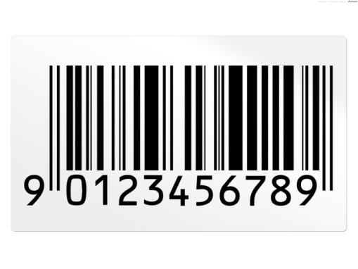

**รูปที่ 2.3** Barcode

* + 1. web service

คือระบบซอฟต์แวร์ที่ออกแบบมา เพื่อสนับสนุนการแลกเปลี่ยนข้อมูลกัน ระหว่างเครื่องคอมพิวเตอร์ผ่านระบบ[เครือข่าย](http://th.wikipedia.org/wiki/%E0%B9%80%E0%B8%84%E0%B8%A3%E0%B8%B7%E0%B8%AD%E0%B8%82%E0%B9%88%E0%B8%B2%E0%B8%A2) โดยที่ภาษาที่ใช้ในการติดต่อสื่อสารระหว่างเครื่องคอมพิวเตอร์ คือ[เอกซ์เอ็มแอล](http://th.wikipedia.org/wiki/%E0%B9%80%E0%B8%AD%E0%B8%81%E0%B8%8B%E0%B9%8C%E0%B9%80%E0%B8%AD%E0%B9%87%E0%B8%A1%E0%B9%81%E0%B8%AD%E0%B8%A5) เว็บเซอร์วิซมี[อินเทอร์เฟส](http://th.wikipedia.org/w/index.php?title=%E0%B8%AD%E0%B8%B4%E0%B8%99%E0%B9%80%E0%B8%97%E0%B8%AD%E0%B8%A3%E0%B9%8C%E0%B9%80%E0%B8%9F%E0%B8%AA_(%E0%B8%A7%E0%B8%B4%E0%B8%97%E0%B8%A2%E0%B8%B2%E0%B8%81%E0%B8%B2%E0%B8%A3%E0%B8%84%E0%B8%AD%E0%B8%A1%E0%B8%9E%E0%B8%B4%E0%B8%A7%E0%B9%80%E0%B8%95%E0%B8%AD%E0%B8%A3%E0%B9%8C)&action=edit&redlink=1) ที่ใช้อธิบายรูปแบบข้อมูลที่เครื่องคอมพิวเตอร์ประมวลผลได้ เช่น [WSDL](http://th.wikipedia.org/wiki/WSDL) ระบบคอมพิวเตอร์ใช้งานสื่อสารโต้ตอบกับเว็บเซอร์วิซตามรูปแบบที่ได้กำหนดไว้แล้ว โดยการส่ง[สาสน์](http://th.wikipedia.org/w/index.php?title=%E0%B8%AA%E0%B8%B2%E0%B8%AA%E0%B8%99%E0%B9%8C_(%E0%B8%84%E0%B8%AD%E0%B8%A1%E0%B8%9E%E0%B8%B4%E0%B8%A7%E0%B9%80%E0%B8%95%E0%B8%AD%E0%B8%A3%E0%B9%8C)&action=edit&redlink=1)ตาม[อินเตอร์เฟส](http://th.wikipedia.org/w/index.php?title=%E0%B8%AD%E0%B8%B4%E0%B8%99%E0%B9%80%E0%B8%95%E0%B8%AD%E0%B8%A3%E0%B9%8C%E0%B9%80%E0%B8%9F%E0%B8%AA_(%E0%B8%A7%E0%B8%B4%E0%B8%97%E0%B8%A2%E0%B8%B2%E0%B8%81%E0%B8%B2%E0%B8%A3%E0%B8%84%E0%B8%AD%E0%B8%A1%E0%B8%9E%E0%B8%B4%E0%B8%A7%E0%B9%80%E0%B8%95%E0%B8%AD%E0%B8%A3%E0%B9%8C)&action=edit&redlink=1)ของเว็บเซอร์วิซนั้น โดยที่สาสน์ดังกล่าวอาจแนบไว้ใน[ซอง](http://th.wikipedia.org/w/index.php?title=%E0%B8%8B%E0%B8%AD%E0%B8%87_(%E0%B8%84%E0%B8%AD%E0%B8%A1%E0%B8%9E%E0%B8%B4%E0%B8%A7%E0%B9%80%E0%B8%95%E0%B8%AD%E0%B8%A3%E0%B9%8C)&action=edit&redlink=1) [SOAP](http://th.wikipedia.org/wiki/SOAP) หรือส่งตามอินเตอร์เฟสในแนวทางของ[REST](http://th.wikipedia.org/w/index.php?title=REST&action=edit&redlink=1) [สาสน์](http://th.wikipedia.org/w/index.php?title=%E0%B8%AA%E0%B8%B2%E0%B8%AA%E0%B8%99%E0%B9%8C_(%E0%B8%84%E0%B8%AD%E0%B8%A1%E0%B8%9E%E0%B8%B4%E0%B8%A7%E0%B9%80%E0%B8%95%E0%B8%AD%E0%B8%A3%E0%B9%8C)&action=edit&redlink=1)เหล่านี้ปกติแล้วถูกส่งโดยอาศัย [HTTP](http://th.wikipedia.org/wiki/HTTP) และใช้ [XML](http://th.wikipedia.org/wiki/XML) ร่วมกับมาตรฐานเกี่ยวกับเว็บอื่นๆ โปรแกรมประยุกต์ที่เขียนโดยภาษาต่างๆ และทำงานบนแพลตฟอร์มต่างๆกันสามารถใช้[เว็บ](http://th.wikipedia.org/wiki/%E0%B9%80%E0%B8%A7%E0%B9%87%E0%B8%9A)เซอร์วิซเพื่อแลกเปลี่ยนข้อมูลผ่านทาง[เครือข่ายคอมพิวเตอร์](http://th.wikipedia.org/wiki/%E0%B9%80%E0%B8%84%E0%B8%A3%E0%B8%B7%E0%B8%AD%E0%B8%82%E0%B9%88%E0%B8%B2%E0%B8%A2%E0%B8%84%E0%B8%AD%E0%B8%A1%E0%B8%9E%E0%B8%B4%E0%B8%A7%E0%B9%80%E0%B8%95%E0%B8%AD%E0%B8%A3%E0%B9%8C) เช่น [อินเทอร์เน็ต](http://th.wikipedia.org/wiki/%E0%B8%AD%E0%B8%B4%E0%B8%99%E0%B9%80%E0%B8%97%E0%B8%AD%E0%B8%A3%E0%B9%8C%E0%B9%80%E0%B8%99%E0%B9%87%E0%B8%95) ในลักษณะเดียวกับ[การสื่อสารระหว่างโปรเซส](http://th.wikipedia.org/w/index.php?title=%E0%B8%81%E0%B8%B2%E0%B8%A3%E0%B8%AA%E0%B8%B7%E0%B9%88%E0%B8%AD%E0%B8%AA%E0%B8%B2%E0%B8%A3%E0%B8%A3%E0%B8%B0%E0%B8%AB%E0%B8%A7%E0%B9%88%E0%B8%B2%E0%B8%87%E0%B9%82%E0%B8%9B%E0%B8%A3%E0%B9%80%E0%B8%8B%E0%B8%AA&action=edit&redlink=1) (Inter-process communication) บนเครื่องเดียวกัน ความสามารถในการแลกเปลี่ยนข้อมูลระหว่างระบบที่ต่างกันนี้ (เช่น การแลกเปลี่ยนข้อมูลระหว่าง โปรแกรมที่เขียนโดย[ภาษาจาวา](http://th.wikipedia.org/wiki/%E0%B8%A0%E0%B8%B2%E0%B8%A9%E0%B8%B2%E0%B8%88%E0%B8%B2%E0%B8%A7%E0%B8%B2) และโปรแกรมที่เขียนโดย[ภาษาไพทอน](http://th.wikipedia.org/wiki/%E0%B8%A0%E0%B8%B2%E0%B8%A9%E0%B8%B2%E0%B9%84%E0%B8%9E%E0%B8%97%E0%B8%AD%E0%B8%99) หรือการแลกเปลี่ยนข้อมูลระหว่างโปรแกรมประยุกต์ที่ทำงานบน[ไมโครซอฟท์วินโดวส์](http://th.wikipedia.org/wiki/%E0%B9%84%E0%B8%A1%E0%B9%82%E0%B8%84%E0%B8%A3%E0%B8%8B%E0%B8%AD%E0%B8%9F%E0%B8%97%E0%B9%8C%E0%B8%A7%E0%B8%B4%E0%B8%99%E0%B9%82%E0%B8%94%E0%B8%A7%E0%B8%AA%E0%B9%8C)และโปรแกรมประยุกต์ที่ทำงานบน[ลินุกซ์](http://th.wikipedia.org/wiki/%E0%B8%A5%E0%B8%B4%E0%B8%99%E0%B8%B8%E0%B8%81%E0%B8%8B%E0%B9%8C)) เกิดขึ้นได้เนื่องจากการใช้[มาตรฐานเปิด](http://th.wikipedia.org/w/index.php?title=%E0%B8%A1%E0%B8%B2%E0%B8%95%E0%B8%A3%E0%B8%90%E0%B8%B2%E0%B8%99%E0%B9%80%E0%B8%9B%E0%B8%B4%E0%B8%94&action=edit&redlink=1) โดย [OASIS](http://th.wikipedia.org/w/index.php?title=OASIS_(organization)&action=edit&redlink=1) และ [W3C](http://th.wikipedia.org/wiki/World_Wide_Web_Consortium) เป็นคณะกรรมการหลักในการรับผิดชอบมาตรฐานและสถาปัตยกรรมของเว็บเซอร์วิซ

**2.3 เครื่องมือที่ใช้ในการพัฒนา**

2.3.1 Android studio Version 1.0

Android Studio เวอร์ชัน 1.0 มีการเพิ่มฟีเจอร์ใหม่จากเวอร์ชั่นเก่าๆได้แก่

* เพิ่ม setup wizard สำหรับการเปิดใช้งานครั้งแรก
* เพิ่มเทมเพลตสำหรับตัวอย่างโครงการใหม่ และสามารถดึงโค้ดตัวอย่างของกูเกิลจากอินเทอร์เน็ตมาทดสอบได้ด้วย
* เพิ่มฟีเจอร์หลายอย่างให้ตัว code editor (ที่ใช้ฐานจาก IntelliJ IDEA) มีฟีเจอร์ช่วยเติมโค้ด, refactoring, วิเคราะห์โค้ดครบครัน
* ตัวช่วยแก้ string ของข้อความในแอพให้แปลเป็นภาษาต่างๆ ได้ง่าย
* User interface design พร้อมฟีเจอร์พรีวิว ช่วยทดสอบบนอุปกรณ์รุ่นต่างๆ และ API ต่างรุ่นกัน
* ตัวช่วยตรวจสอบระดับการใช้หน่วยความจำ (memory monitor)
* เชื่อมต่อกับ Google Cloud Services ได้โดยตรงจากตัว IDE เลย

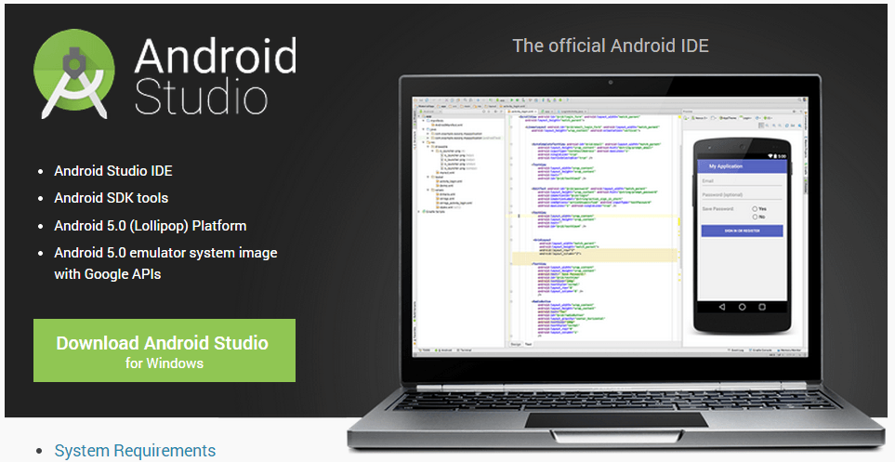

**รูปที่ 2.4** Android Studio v1.0

2.3.2 Xampp Version 1.7.7

XAMPP เป็นโปรแกรมที่มีการนำโปรแกรมที่เกี่ยวข้องกับการพัฒนาระบบมารวมเข้าไว้ด้วยกัน ซึ่งก็มีตั้งแต่ Apache สำหรับทำหน้าที่เป็นเว็บเซิร์ฟเวอร์, MySQL ซึ่งเป็นระบบฐานข้อมูลฟรีที่เป็นที่นิยมอย่างแพร่หลายในปัจจุบัน, PHP ภาษาสำหรับพัฒนาเว็บแอพลิเคชั่นที่เป็นที่นิยมเช่นกัน, phpMyAdmin ระบบบริหารฐานข้อมูลที่พัฒนาโดย PHP เพื่อใช้เชื่อมต่อไปยังฐานข้อมูล MySQL, FileZilla ที่ใช้สำหรับเชื่อมต่อไปยังระบบ FTP, และ Tomcat ทำหน้าที่เป็นเว็บเซิฟเวอร์ XAMPP มีการนำโปรแกรมเหล่านี้มารวมกัน เราสามารถลง XAMPP และใช้งานได้ทันทีโดยไม่ต้องตั้งค่าให้ยุ่งยาก แต่วัตถุประสงค์ XAMPP คือใช้เพื่อพัฒนาและทดสอบระบบเท่านั้น ทำให้ระบบความปลอดภัยที่ตั้งไว้ด้อยกว่าการที่จะนำไปใช้งานจริง



**รูปที่ 2.5** XAMPP

2.3.3 Adobe Photoshop CS6

โปรแกรม Photoshop เป็นโปรแกรมที่มีความสามารถในการออกแบบกราฟิก เพื่อนำไปใช้ร่วมกับงานในด้านต่าง ๆ เช่น งานกราฟิกที่เกี่ยวกับสื่อสิ่งพิมพ์ทุกประเภท งานกราฟิกบนเว็บไซต์และการตกแต่งภาพถ่ายจากกล้องดิจิตอล ซึ่งอาจกล่าวได้ว่าเป็นโปรแกรมที่มีผู้นิยมนำมาใช้ในการออกแบบและตกแต่งภาพถ่ายกันมากที่สุด Photoshop เป็นโปรแกรมที่ใช้ในการสร้างภาพและการตกแต่งภาพที่กำลังเป็นที่นิยมอย่างสูงสุด ในปัจจุบันเนื่องจากเป็นโปรแกรมที่ทำงานได้อย่างมีประสิทธิภาพ และผลงานที่ได้เหมาะที่จะใช้กับงานสิ่งพิมพ์ นิตยสารงานมัลติมิเดียและสร้างกราฟิกสำหรับเว็บที่นับวันกำลังพัฒนาไปอย่างไม่หยุดยั้ง และถึงแม้ว่า Photoshop จะเป็นโปรแกรมที่มีประสิทธิภาพสูง แต่การใช้งานกลับไม่ยาก อย่างที่หลายคนคิด เราสามารถเรียนรู้การใช้งานในโปรแกรม Photoshop ได้อย่างรวดเร็ว แม้ว่าเราจะมีพื้นฐานทางคอมพิวเตอร์ไม่มากก็ตาม



**รูปที่ 2.6** Adobe Photoshop CS6

2.3.4 Adobe Illustrator CS6

โปรแกรมที่ใช้ในการวาดภาพ โดยจะสร้างภาพที่มีลักษณะเป็นลายเส้น หรือที่เรียกว่า Vector Graphic จัดเป็นโปรแกรมระดับมืออาชีพที่ใช้กันเป็นมาตรฐานในการออกแบบระดับสากลสามารถทำงานออกแบบต่างๆ ได้หลากหลาย ไม่ว่าจะเป็นสิ่งพิมพ์ บรรจุภัณฑ์ เว็บ และภาพเคลื่อนไหวตลอดจนการสร้างภาพเพื่อใช้เป็นภาพประกอบในการทำงานอื่นๆ เช่น การ์ตูน ภาพประกอบหนังสือ เป็นต้น



**รูปที่ 2.7** Adobe Illustrator

2.3.5 Pencil Version 2.0.5

โปรแกรมนี้เหมาะสำหรับเว็บดีไซน์เนอร์และโปรแกรมเมอร์มากๆ เป็นโปรแกรมที่สามารถร่างแบบโปรแกรมต่างๆ ไม่ว่าจะเป็น Web, App Android, App IOS, Win App โดยสามารถร่างแบบออกมาได้คร่าวๆ เอาไว้ไปนำเสนอให้ลูกค้าหรือผู้ที่ต้องการดู ว่าโปรแกรมหรือเว็บที่เราทำจะออกมาหน้าตาประมาณไหน



**รูปที่ 2.8** Pencil

2.3.6 Android

android คือ software ที่ติดต่อกับ hardware ทุกชิ้น และยังทำหน้าที่ควบคุมการทำงานทุกอย่างให้ทำงานร่วมกันได้เช่น ทำให้ ฟังเพลงพร้อมกับเล่นเกมส์ได้ หรือทำให้รับ sms พร้อมกับพิมพ์ email ได้ด้วย โดย android ยังเอื้อการทำงานหลายส่วนไปให้กับคนที่ชอบสร้างโปรแกรมอีกด้วย จึงจะพบว่าหลายคนเริ่มเขียนโปรแกรมเพื่อใช้งานบน android และหลายคนก็เขียนโปรแกรมขายเพื่อใช้บน android ด้วยซ้ำไป ซึ่งจุดนี้ ทำให้ android มีโปรแกรมที่ทำงานได้หลากหลายเหมือนกับคอมพิวเตอร์ที่เราใช้งานเลย เราสามารถดูหนัง ฟังเพลง เล่นเกมส์ ท่อง Internet chat กับเพื่อน comment, hi5 , facebook , twitter ใช้เป็นเครื่องคิดเลข ปฏิทิน เป็นเข็มทิศ(บางรุ่น)

เป็นแผนที่ เป็น GPS และอื่นๆอีกมากมาย เหนือจินตนาการ

**ตารางที่ 2.1** Android version ต่างๆ

|  |  |  |
| --- | --- | --- |
| **รุ่น** | **ชื่อเล่น** | **ระดับเอพีไอ** |
| 1.0 | - | 1 |
| 1.1 | - | 2 |
| 1.5 | Cupcake | 3 |
| 1.6 | Donut | 4 |
| 2.0 | Eclair | 5 |
| 2.0.1 | Eclair | 6 |
| 2.1 | Eclair | 7 |
| 2.2 | Froyo | 8 |
| 2.3 | Gingerbread | 9 |
| 2.3.3 | Gingerbread | 10 |
| 3.0 | Honeycomb | 11 |
| 3.1 | Honeycomb | 12 |
| 3.2 | Honeycomb | 13 |
| 4.0 | Ice Cream Sandwich | 14 |
| 4.0.3 | Ice Cream Sandwich | 15 |
| 4.1 | Jelly Bean | 16 |
| 4.2 | Jelly Bean | 17 |
| 4.3 | Jelly Bean | 18 |
| 4.4 | KitKat | 19 |
| 4.4.1 | KitKat | 20 |
| 4.4.2 | KitKat | 21 |
| 4.4.3 | KitKat | 22 |
| 4.4.4 | KitKat | 23 |
| 5.0 | Lollipop | 24 |

2.3.7 ระบบปฏิบัติการ Windows 8.1

Windows 8.1 สร้างขึ้นบน Windows 8 เพื่อปรับปรุงในส่วนของการปรับแต่งให้เป็นแบบส่วนบุคคล, การค้นหา, แอพพลิเคชั่น, Windows Store และการเชื่อมต่อ Cloud และมีฟีเจอร์ด้านความปลอดภัยและความน่าเชื่อถืออย่างที่คุณคาดหวังจาก Windows โปรแกรมทำงานรวดเร็วและพัฒนาให้ใช้งานได้ในอุปกรณ์ที่หลากหลาย โดยเฉพาะอย่างยิ่งอุปกรณ์แบบสัมผัสรุ่นใหม่ๆ



**รูปที่ 2.9** Windows 8.1

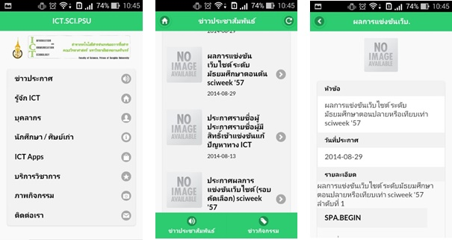**2.4 ตัวอย่างแอพที่ใกล้เคียง**

**รูปที่ 2.10** ICT-PSU Web App

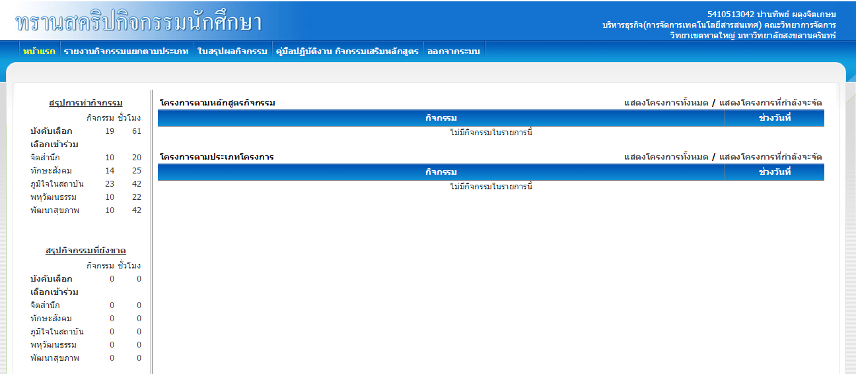

**รูปที่ 2.11** ระบบทรานสคริปกิจกรรมนักศึกษา

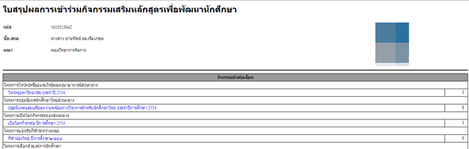

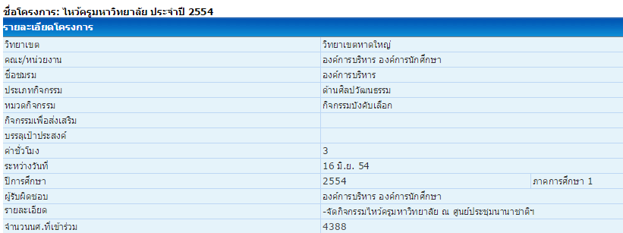**รูปที่ 2.12**  หน้าสรุปการทำกิจกรรม

**รูปที่ 2.13** หน้าสรุปการทำกิจกรรม

**บทที่ 3**

**การออกแบบ**

**3.1. Data Dictionary**

**ข้อมูลตาราง db_admin**

|  |  |  |  |  |
| --- | --- | --- | --- | --- |
| **Attribute Name** | **Description** | **Data Type** | **Length** | **Key** |
| Username | ชื่อสำหรับ login เข้าระบบของ Admin | Varchar | 20 | PK |
| Password | รหัสผ่านสำหรับ login เข้าสู่ระบบของ Admin | Varchar | 20 |  |
| Name | ชื่อผู้ดูแลระบบ | Varchar | 50 |  |
| Permission | สิทธิการเข้าถึงเมนูต่างๆ ของผู้ดูแลระบบแต่ละคน | Varchar | 10 |  |

**ข้อมูลตาราง db_image**

|  |  |  |  |  |
| --- | --- | --- | --- | --- |
| **Attribute Name** | **Description** | **Data Type** | **Length** | **Key** |
| IMAGE_ID | รหัสรูปภาพ | Int | 11 | PK |
| PRO_ID | รหัสโครงการ | Int | 11 | FK |
| Image_name | ชื่อภาพกิจกรรม | Varchar | 255 |  |

**ตาราง db_Profile**

|  |  |  |  |  |
| --- | --- | --- | --- | --- |
| **Attribute Name** | **Description** | **Data Type** | **Length** | **Key** |
| StdId | รหัสนักศึกษา | Varchar | 10 | PK |
| Password | รหัสผ่านสำหรับล็อกอินเข้าสู่ระบบ | Varchar | 20 |  |

**ข้อมูลตาราง db_news**

|  |  |  |  |  |
| --- | --- | --- | --- | --- |
| **Attribute Name** | **Description** | **Data Type** | **Length** | **Key** |
| ID_news | รหัสข่าวสาร | Int | 11 | PK |
| ID_type_news | รหัสประเภทข่าวสาร | Int | 11 | FK |
| Headline | หัวข้อข่าว | Varchar | 255 |  |
| Image_news | ภาพรายละเอียดข่าวสาร | Varchar | 255 |  |
| Start_news | วันที่เริ่มแสดงข่าวสาร | date |  |  |
| Stop_news | วันที่สิ้นสุดการแสดงข่าวสาร | date |  |  |
| Reporter | ผู้ประกาศข่าวสาร | Varchar | 50 |  |
| Editor | ผู้แก้ไขข้อมูล | Varchar | 50 |  |

**ข้อมูลตาราง db_type_news**

|  |  |  |  |  |
| --- | --- | --- | --- | --- |
| **Attribute Name** | **Description** | **Data Type** | **Length** | **Key** |
| ID_type_news | รหัสประเภทข่าวสาร | Int | 11 | PK |
| Name_type_news | ชื่อประเภทข่าวสาร | Varchar | 255 |  |

**ข้อมูลตาราง ts_summary**

|  |  |  |  |  |
| --- | --- | --- | --- | --- |
| **Attribute Name** | **Description** | **Data Type** | **Length** | **Key** |
| STUD_ID | รหัสนักศึกษา | Varchar | 10 | PK |
| SUB0_PRO | จำนวนกิจกรรมบังคับเลือก | Int | 11 |  |
| SUB0_HOUR | จำนวนชั่วโมงกิจกรรมบังคับเลือก | Int | 11 |  |
| SUB1_PRO | จำนวนกิจกรรมจิตสำนึก | Int | 11 |  |
| SUB1_HOUR | จำนวนชั่วโมงกิจกรรมจิตสำนึก | Int | 11 |  |
| SUB2_PRO | จำนวนกิจกรรมทักษะสังคม | Int | 11 |  |
| SUB2_HOUR | จำนวนชั่วโมงกิจกรรมทักษะสังคม | Int | 11 |  |
| SUB3_PRO | จำนวนกิจกรรมภูมิใจในสถาบัน | Int | 11 |  |
| SUB3_HOUR | จำนวนชั่วโมงกิจกรรมภูมิใจในสถาบัน | Int | 11 |  |
| SUB4_PRO | จำนวนกิจกรรมพหุวัฒนธรรม | Int | 11 |  |
| SUB4_HOUR | จำนวนชั่วโมงกิจกรรมพหุวัฒนธรรม | Int | 11 |  |
| SUB5_PRO | จำนวนกิจกรรมพัฒนาสุขภาพ | Int | 11 |  |
| SUB5_HOUR | จำนวนชั่วโมงกิจกรรมพัฒนาสุขภาพ | Int | 11 |  |
| IS_PASS | สถานะกิจกรรมของนักศึกษา | Int | 11 |  |

**ข้อมูลตาราง db_std_project**

|  |  |  |  |  |
| --- | --- | --- | --- | --- |
| **Attribute Name** | **Description** | **Data Type** | **Length** | **Key** |
| STUD_ID | รหัสนักศึกษา | Varchar | 10 | PK,FK1 |
| PRO_ID | รหัสโครงการ | Int | 11 | PK,FK1 |
| DATE_SCAN | วันที่ลงชื่อเข้าร่วมโครงการ | Date |  |  |
| TIME_SCAN | เวลาที่ลงชื่อเข้าร่วมโครงการ | Time |  |  |
| STATUS | สถานะบันทึกทรานสคริปกิจกรรมลงรายงานทรานสคริป | Int | 1 |  |

**ข้อมูลตาราง ts_project**

|  |  |  |  |  |
| --- | --- | --- | --- | --- |
| **Attribute Name** | **Description** | **Data Type** | **Length** | **Key** |
| PRO_ID | รหัสโครงการ | Int | 11 | PK |
| PRO_YEAR | ปีการศึกษา | Year |  |  |
| PRO _TERM | ภาคการศึกษา | Int | 1 |  |
| PRO _NAME | ชื่อโครงการ | Varchar | 255 |  |
| PRO_DETAIL | รายละเอียดโครงการ | Text |  |  |
| PRO_DATE_START | วันที่เริ่มโครงการ | Date |  |  |
| PRO_DATE_END | วันที่สิ้นสุดโครงการ | Date |  |  |
| PRO_HOUR | จำนวนชั่วโมงโครงการรวม | Int | 11 |  |
| PLACE | สถานที่จัดโครงการ | Varchar | 255 |  |

**ข้อมูลตาราง db_org_project**

|  |  |  |  |  |
| --- | --- | --- | --- | --- |
| **Attribute Name** | **Description** | **Data Type** | **Length** | **Key** |
| STUD_ID | รหัสนักศึกษา | Varchar | 10 | PK,FK1 |
| PRO_ID | รหัสโครงการ | Int | 11 | PK,FK1 |

**ข้อมูลตาราง ts_project_aim**

|  |  |  |  |  |
| --- | --- | --- | --- | --- |
| **Attribute Name** | **Description** | **Data Type** | **Length** | **Key** |
| PRO_ID | รหัสโครงการ | Int | 11 | PK,FK1 |
| BEN_ID | รหัสประเภทโครงการ | Int | 11 | PK,FK2 |
| SUB_H | จำนวนชั่วโมงแต่ละประเภทโครงการ | Int | 11 |  |

**ข้อมูลตาราง ts_benefit**

|  |  |  |  |  |
| --- | --- | --- | --- | --- |
| **Attribute Name** | **Description** | **Data Type** | **Length** | **Key** |
| BEN_ID | รหัสประเภทโครงการ | Int | 11 | PK |
| BEN_NAME | ชื่อประเภทโครงการ | Varchar | 255 |  |

**ข้อมูลตาราง db_time_scan**

|  |  |  |  |  |
| --- | --- | --- | --- | --- |
| **Attribute Name** | **Description** | **Data Type** | **Length** | **Key** |
| PRO_ID | รหัสโครงการ | Int | 11 | PK,FK1 |
| PRO_DATE | วันที่จัดโครงการ | Date |  | PK |
| AMOUNT | จำนวนครั้งที่ลงชื่อเข้าร่วมโครงการ | Int | 1 |  |
| START_1 | เวลาเริ่มลงชื่อเข้าร่วมโครงการครั้งที่ 1 | Time |  |  |
| STOP_1 | เวลาสิ้นสุดลงชื่อเข้าร่วมโครงการครั้งที่ 1 | Time |  |  |
| START_2 | เวลาเริ่มลงชื่อเข้าร่วมโครงการครั้งที่ 2 | Time |  |  |
| STOP_2 | เวลาสิ้นสุดลงชื่อเข้าร่วมโครงการครั้งที่ 2 | Time |  |  |
| START_3 | เวลาสิ้นสุดลงชื่อเข้าร่วมโครงการครั้งที่ 3 | Time |  |  |
| STOP_3 | เวลาสิ้นสุดลงชื่อเข้าร่วมโครงการครั้งที่ 3 | Time |  |  |

**ข้อมูลตาราง ts_join**

|  |  |  |  |  |
| --- | --- | --- | --- | --- |
| **Attribute Name** | **Description** | **Data Type** | **Length** | **Key** |
| STUD_ID | รหัสนักศึกษา | Varchar | 10 | PK,FK1 |
| PRO_ID | รหัสโครงการ | Int | 11 | PK,FK2 |
| JOIN_TYPE | สถานะการเข้าร่วมโครงการ | Int | 1 |  |

**3.2. ER Diagram ของ FMS NEWS APPLICATION**

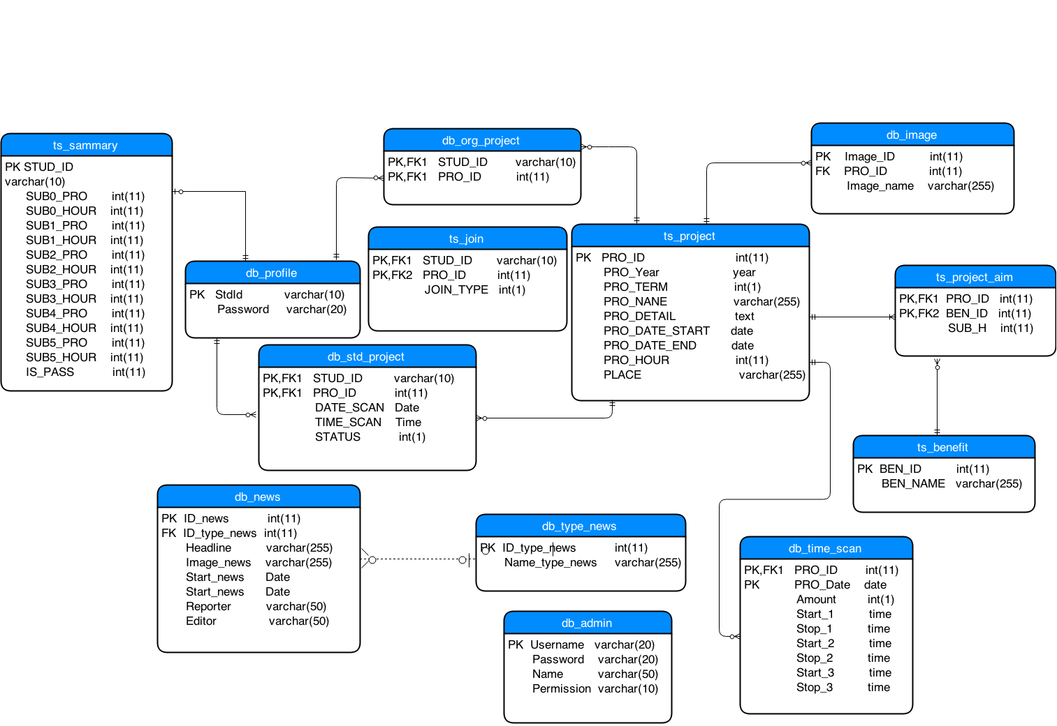

**3.3 Context Diagram**

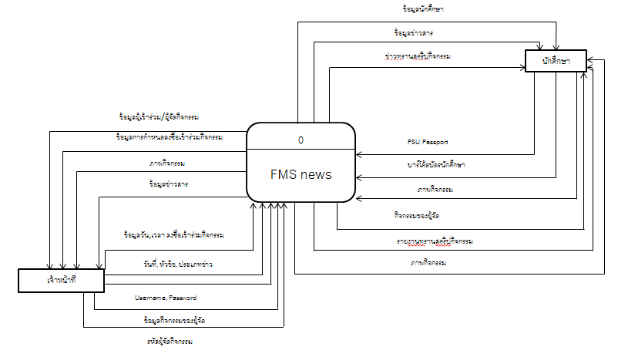

**3.4 Diagram 0**

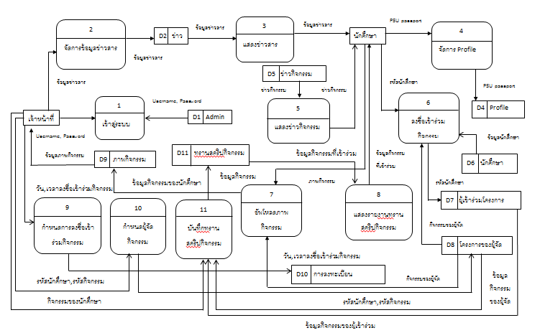

**Diagram 1 เข้าสู่ระบบ**

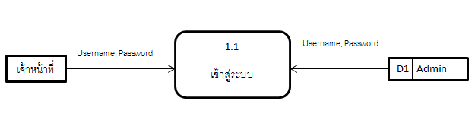

Process 1 เป็น process ที่ให้เจ้าหน้าที่ลงชื่อเพื่อตรวจสอบตัวตนก่อนเข้าสู่ระบบ (Process 1 username, password จะถูกดึงมาตรวจสอบจากฐานข้อมูล admin

**Diagram 2 ป้อนข้อมูลข่าวสาร**

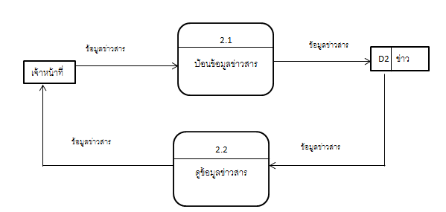

Process 2 เป็น process ที่ให้เจ้าหน้าที่ป้อนข้อมูลสารสนเทศ (Process 2.1) ได้แก่ วันที่, หัวข้อ, รายละเอียด, ประเภท, ข่าวสาร ลงในฐานข้อมูลข่าว และดูข้อมูลข่าวสาร (Process 2.2) ที่ถูกบันทึกแล้วได้

**Diagram 3 แสดงข่าวสาร**

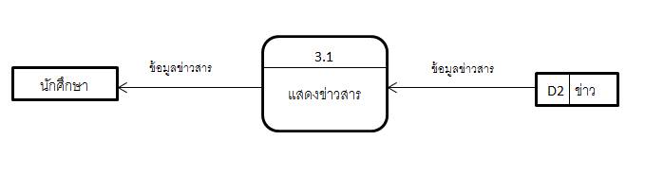

Process 4 เป็น process ที่นักศึกษาป้อน PSU Passport (username, password) เพื่อบันทึก Profile (Process 4.1) ของตนไว้ในฐานข้อมูล Profile

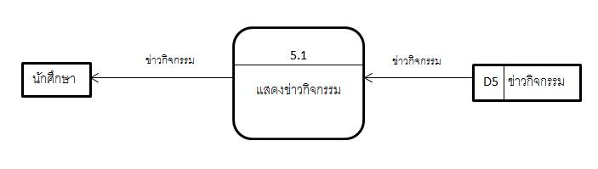

**Diagram 4 บันทึก Profile**

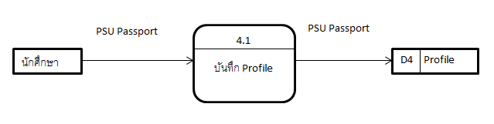

Process 5 เป็น Process ที่นักศึกษาสามารถดูข่าวสารกิจกรรม (Process 5.1) ได้

**Diagram 5 แสดงข่าวกิจกรรม**

Process 3 เป็น process ที่นักศึกษาสามารถดูข้อมูลข่าวสาร (Process 3.1) ได้

Diagram 6 ลงชื่อเข้าร่วมกิจกรรม

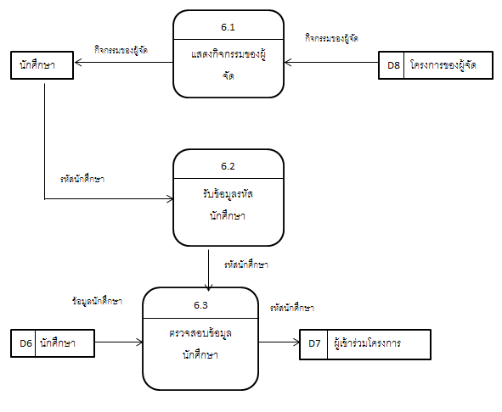

Process 6 เป็น Process ที่นักศึกษาเป็นผู้จัดกิจกรรมสามารถดูรายชื่อกิจกรรมที่ตนเองเป็นผู้จัด (Process 6.1) แล้วทำการสแกนบาร์โค้ดบัตรนักศึกษาที่มาเข้าร่วมกิจกรรม (Process 6.2) จากนั้นทำการตรวจสอบตัวตนผู้เข้าร่วมกิจกรรมโดยใช้ข้อมูลจากฐานข้อมูลนักศึกษา หากถูกต้องจึงบันทึกลงฐานข้อมูลผู้เข้าร่วมโครงการ

**Diagram 7 อัพโหลดภาพกิจกรรม**

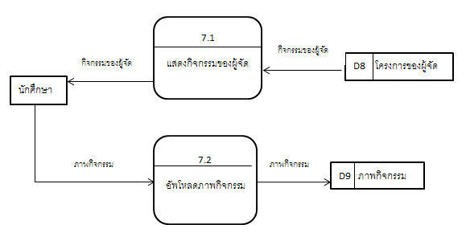

Process 7 เป็น Process ที่นักศึกษาที่เป็นผู้จัดสามารถดูรายชื่อกิจกรรมที่ตนเป็นผู้จัด (Process 7.1) แล้วทำการเลือกภาพกิจกรรมเพื่อ upload ไปเก็บยังฐานข้อมูลภาพกิจกรรม

**Diagram 8 แสดงรายงานทรานสคริปกิจกรรม**

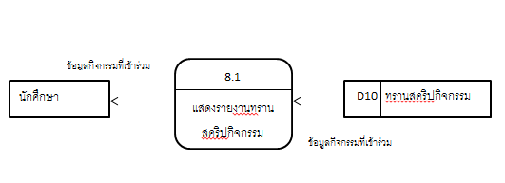

Process 8 เป็น Process ที่นักศึกษาสามารถดูรายงานทรานสคริปกิจกรรมของตน (process 8.1) ทั้งรายงานสรุปการเข้าร่วมกิจกรรมและรายงานกิจกรรมที่ยังขาด

**Diagram 9 กำหนดการเข้าร่วมกิจกรรม**

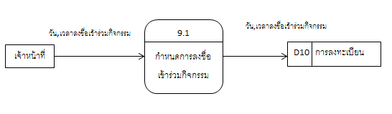

Process 9 เป็น Process ที่เจ้าหน้าที่สามารถกำหนดการลงชื่อเข้าร่วมกิจกรรม (Process 9.1 โดยกำหนดวันและเวลาที่อนุญาตให้ผู้เข้าร่วมกิจกรรมสามารถลงชื่อเข้าร่วมได้ จากนั้นทำการบันทึกลงฐานข้อมูลการลงทะเบียน

**Diagram 10 กำหนดผู้เข้าร่วมกิจกรรม**

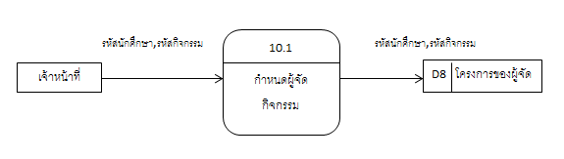

Process 10 เป็น Process ที่เจ้าหน้าที่สามารถกำหนดผู้จัดกิจกรรม (Process 10.1) โดยทำการกำหนดรหัสนักศึกษากับกิจกรรมที่จัด จากนั้นบันทึกในฐานข้อมูลโครงการของผู้จัด

**Diagram 11 บันทึกทรานสคริปกิจกรรม**

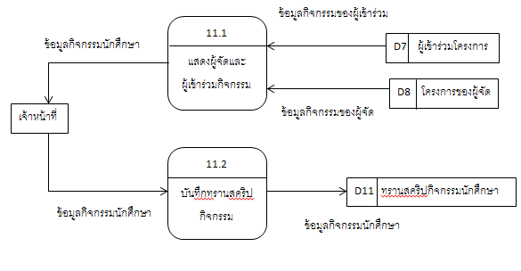

Process 11 เป็น Process บันทึกทรานสคริปกิจกรรมโดยเจ้าหน้าที่ทำการดูข้อมูลกิจกรรมของผู้เข้าร่วมและของผู้จัด (Process 11.1) จากนั้นทำการบันทึกการเข้าร่วมกิจกรรม (Process 11.2) ของนักศึกษาคนนั้นๆ ในฐานข้อมูลทรานสคริปกิจกรรม

**3.5 Interface design**

**3.5.1interface design ของแอพพลิเคชั่น**

**Icon ของแอพพลิเคชั่น FMS NEWS**

Icon ตอนเริ่มพัฒนาระบบ



**รูปที่ 3.1** Icon ตอนเริ่มพัฒนาระบบ

Icon ปัจจุบันที่ใช้งาน



**รูปที่ 3.2** Icon ของแอพพลิเคชั่น FMS NEWS

**Splash Screen**

Splash Screen ตอนเริ่มพัฒนา



**รูปที่ 3.3** Splash Screen ตอนเริ่มพัฒนา

Splash Screen ปัจจุบันที่ใช้งาน



**รูปที่ 3.2** Splash Screen ปัจจุบันที่ใช้งาน

**บทที่ 4**

**คู่มือการใช้งาน**

ในส่วนของคู่มือการใช้งานนี้จะแบ่งเป็น 2 ส่วน ส่วนแรก คือ คู่มือการใช้งานของแอพพลิเคชั่นและส่วนที่สอง คือ คู่มือการใช้งานเว็บไซต์ FMS news

**4.1แผนผังเว็บไซต์**

แผนผังเว็บไซต์ (Site Map) คือ ส่วนประกอบต่างๆของเว็บไซต์ที่อธิบายถึงโครงสร้างของเว็บไซต์ได้ทั้งหมด

**โครงสร้างระบบ(Site Map)ของเว็บไซต์**

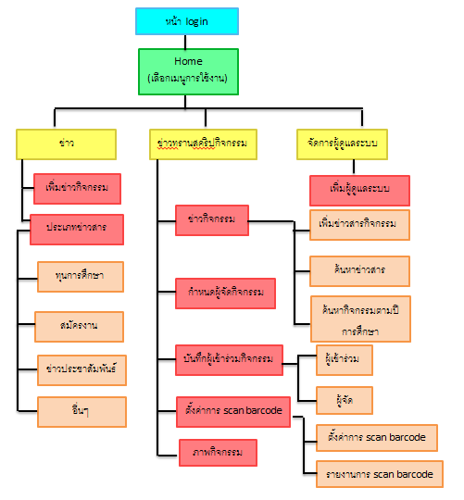

**รูปที่ 4.1** โครงสร้างระบบของเว็บไซต์

**หน้าแรกของเว็บไซต์**

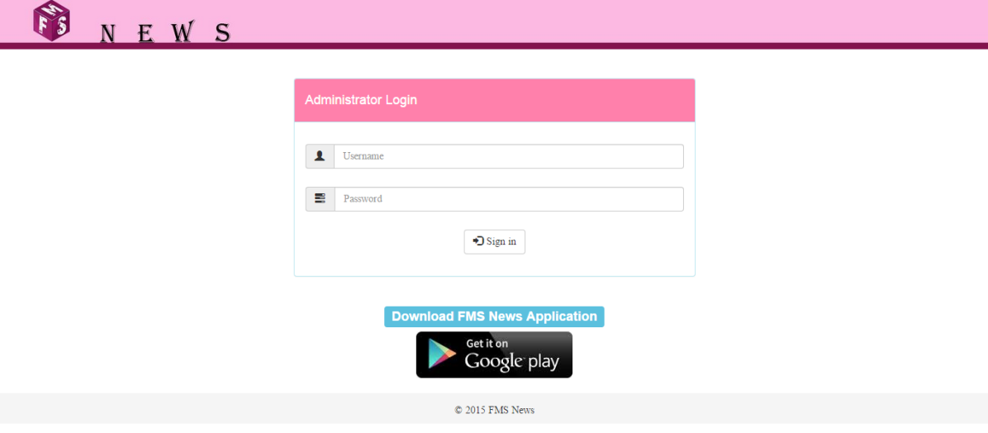

**รูปที่ 4.2** หน้าแรกของเว็บไซต์

หน้านี้เจ้าหน้าที่สามารถทำการ Login เพื่อเข้าสู่ระบบ

**หน้าหลักของเว็บไซต์**

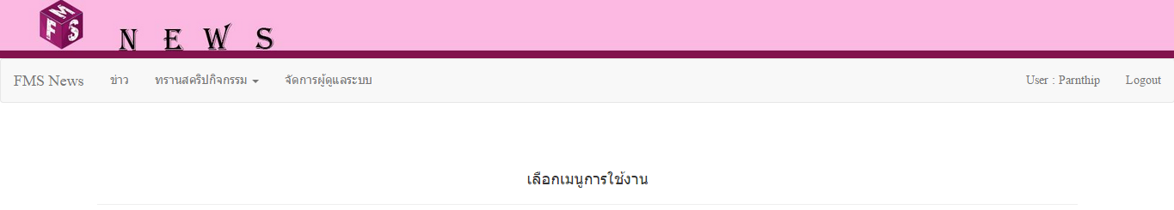

**รูปที่ 4.3** หน้าหลักของเว็บไซต์

หน้าหลักจะมีเมนูต่างๆให้เลือกใช้งานเช่น เมนู ข่าว, ทรานสคริปกิจกรรม, จัดการผู้ดูแลระบบ

**หน้าข่าว**

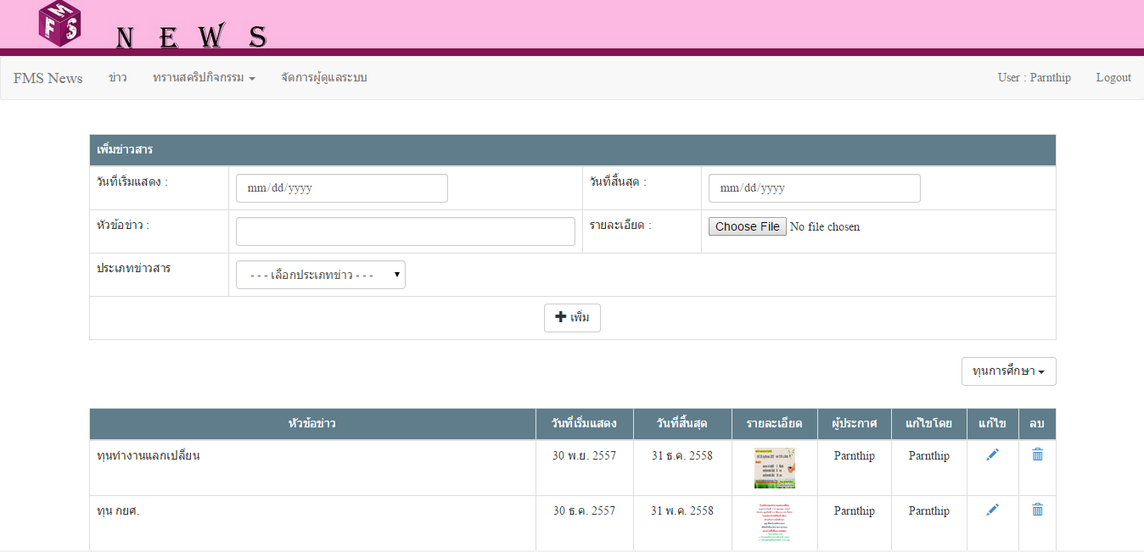

**รูปที่ 4.4** หน้าข่าว

เจ้าหน้าที่สามารถเพิ่มข่าวสารกิจกรรมผ่านทางหน้าเว็บนี้ โดยสามารถคลิกที่ปุ่มเพิ่ม ก็จะปรากฏหน้าที่สามารถเพิ่มข้อมูลข่าวสารได้และสามารถเรียกดูข่าวสารต่างๆ ที่ประกาศไปแล้วได้

**หน้าเพิ่มข่าวสารทรานสคริปกิจกรรม**

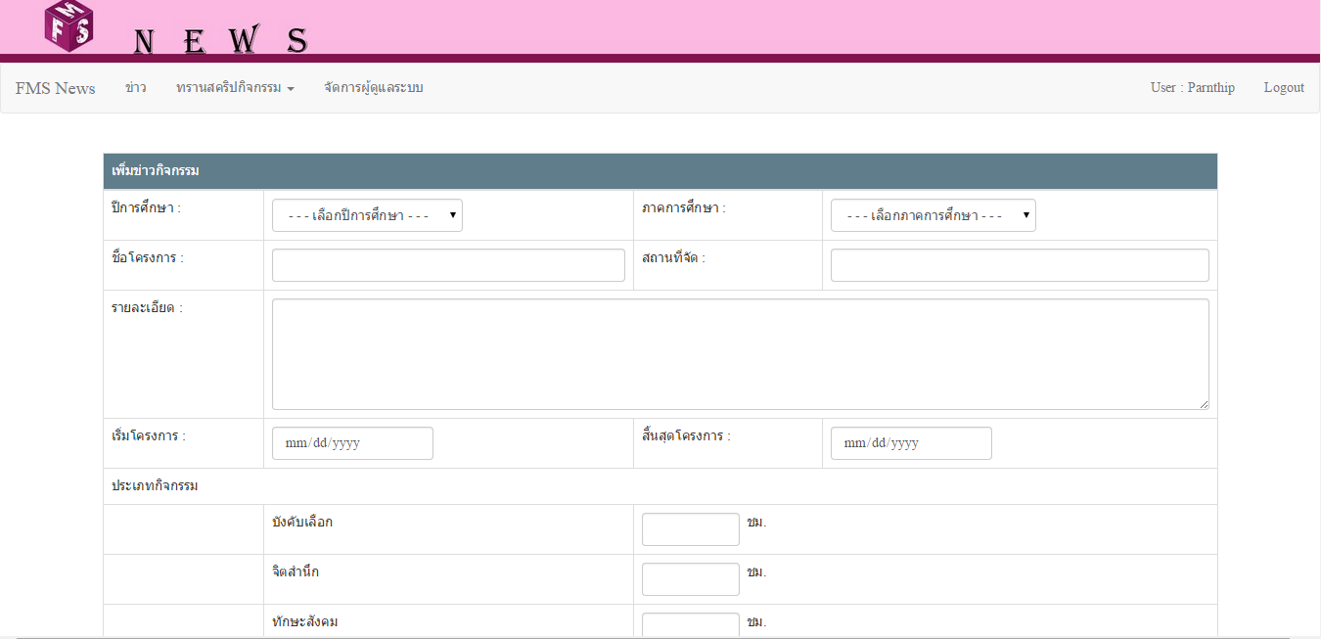

**รูปที่ 4.5** หน้าเพิ่มข่าวสารทรานสคริปกิจกรรม

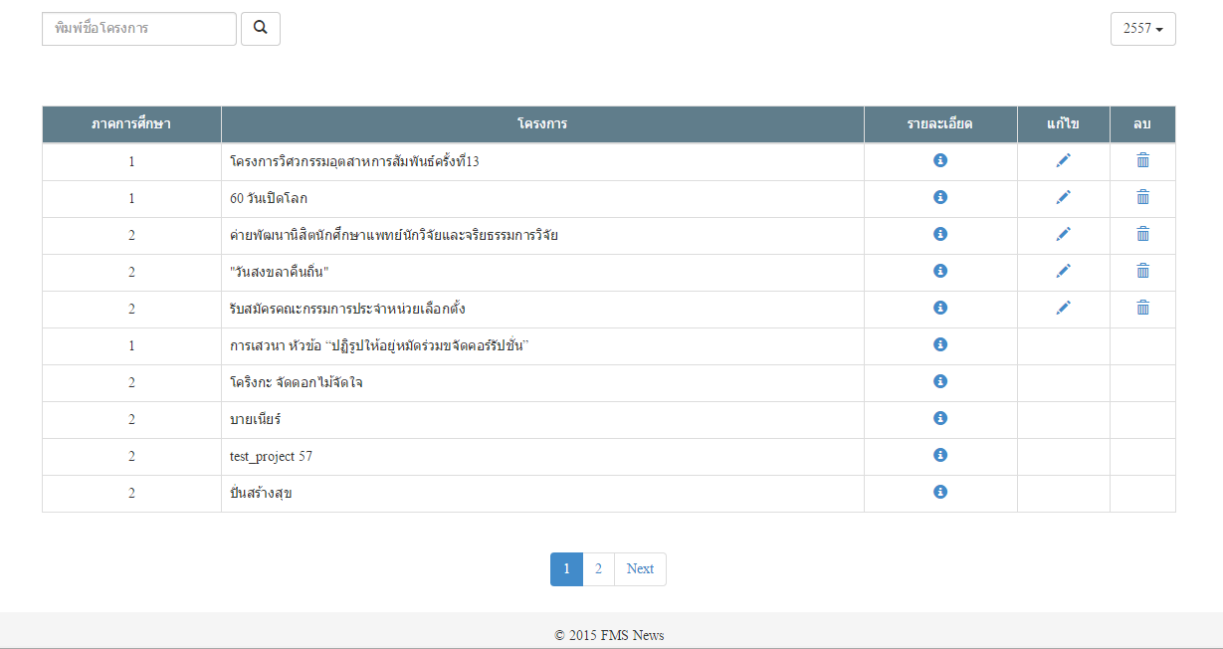

**รูปที่ 4.6** รายชื่อทรานสคริปกิจกรรม

เจ้าหน้าที่สามารถเพิ่มข้อมูลข่าวสารทรานสคริปกิจกรรม นอกจากนี้เจ้าหน้าที่สามารถค้นหารายชื่อกิจกรรมทั้งหมด โดยแยกตามปีศึกษา หรือการระบุชื่อกิจกรรมในช่อง search

**หน้าตั้งค่า Scan barcode**

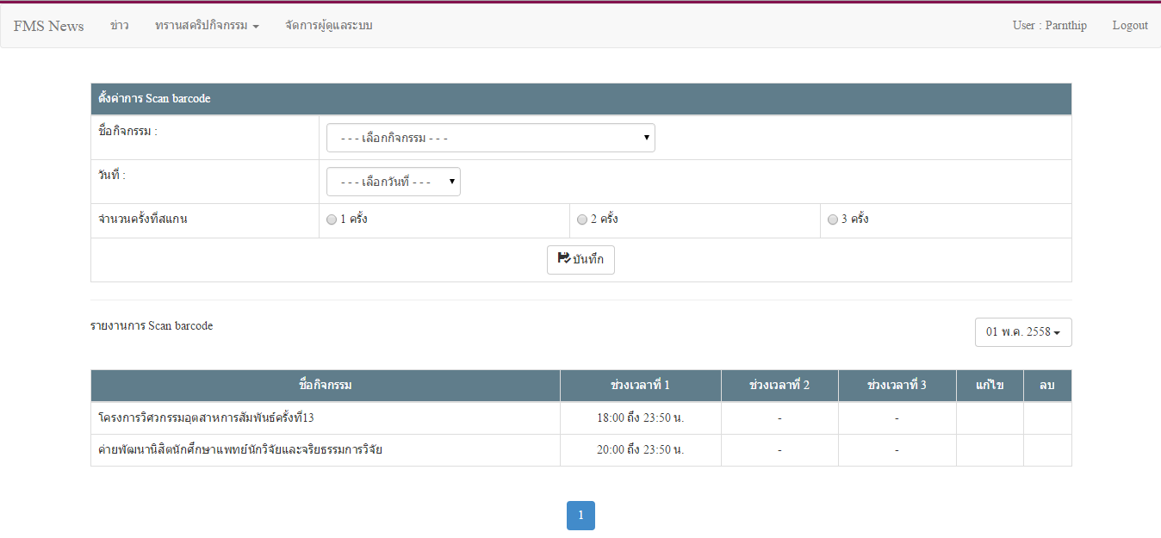

**รูปที่ 4.7** หน้าตั้งค่า Scan barcode

หน้านี้เจ้าที่สามารถตั้งค่า Scan barcode ของกิจกรรมที่จะจัดขั้นโดยสามารถกำหนดจำนวนครั้งที่จะสแกนและช่วงเวลาในการสแกนแต่ละครั้ง

**หน้ากำหนดผู้จัดกิจกรรม**

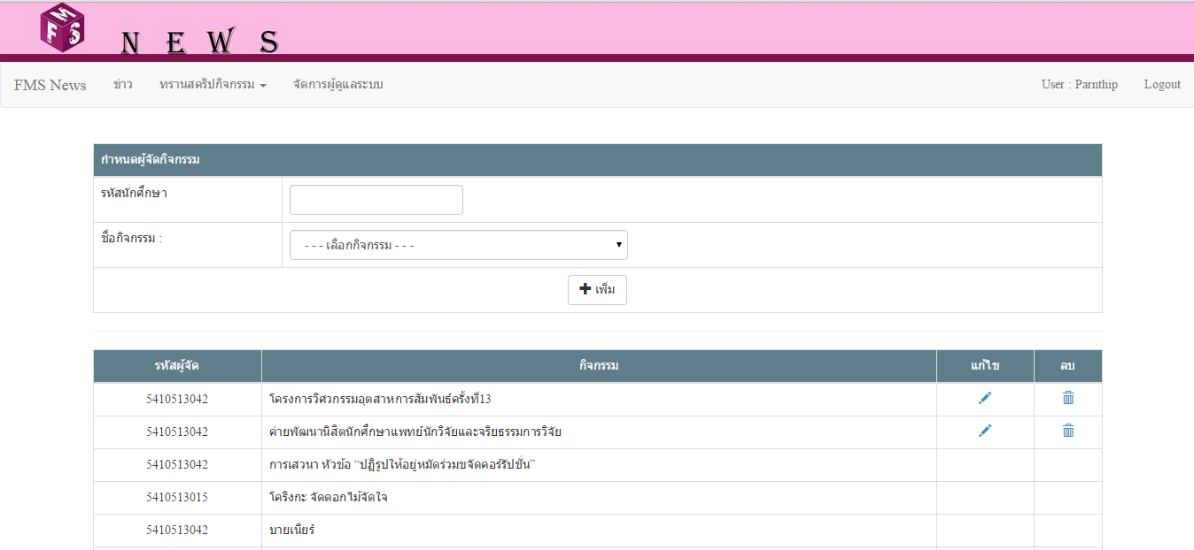

**รูปที่ 4.8** หน้ากำหนดผู้จัดกิจกรรม

หน้านี้เจ้าหน้าที่สามารถเข้าไปกำหนดได้ว่านักศึกษาคนใดสามารถเป็นผู้จัดกิจกรรมนั้นๆได้ โดยใส่รหัสนักศึกษาในกิจกรรมนั้น

**หน้าบันทึกผู้เข้าร่วมกิจกรรม**

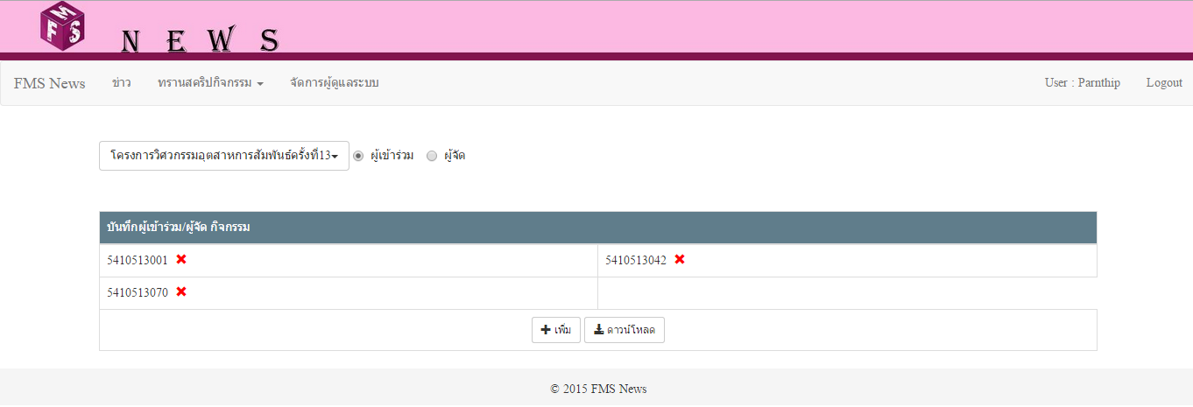

**รูปที่ 4.9** หน้าบันทึกผู้เข้าร่วมกิจกรรม

หน้านี้จะแสดงรหัสนักศึกษาที่ได้เข้าร่วมกิจกรรม เพื่อให้เจ้าหน้าที่ทำยืนยันข้อมูลโดยการกดปุ่ม เพิ่ม นอกจากนี้ เจ้าหน้าที่สามารถดาวน์โหลดรหัสผู้เข้าร่วมกิจกรรมเป็นไฟล์ Excel ได้

**หน้าบันทึกผู้จัด**

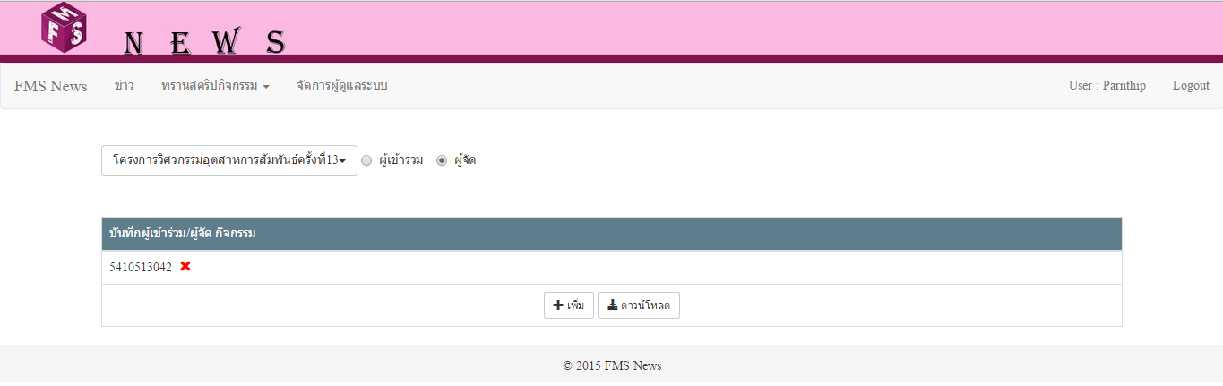

**รูปที่ 4.10** หน้าบันทึกผู้จัด

หน้านี้จะแสดงรหัสนักศึกษาที่เป็นผู้จัดกิจกรรม เพื่อให้เจ้าหน้าที่ทำยืนยันข้อมูลโดยการกดปุ่ม เพิ่ม นอกจากนี้ เจ้าหน้าที่สามารถดาวน์โหลดรหัสผู้เข้าจัดกิจกรรมเป็นไฟล์ Excel ได้

**ภาพกิจกรรม**

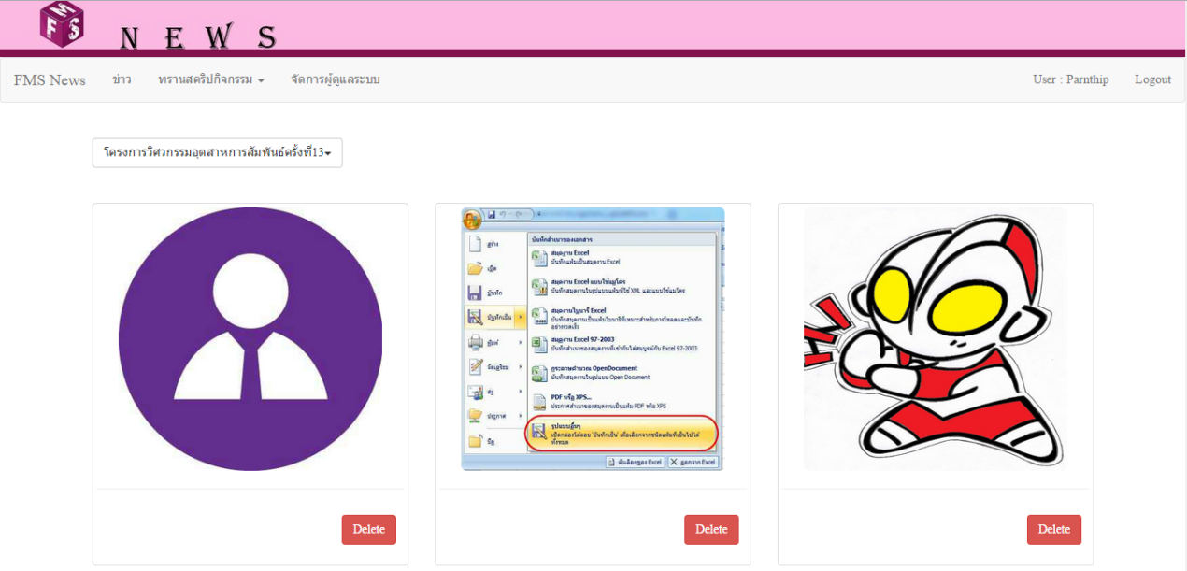

**รูปที่ 4.11** ภาพกิจกรรม

หน้านี้จะแสดงภาพกิจกรรมที่ผู้จัดกิจกรรม ได้อัพโหลดผ่านทางแอพพลิเคชั่น โดยเจ้าหน้าที่สามารถเรียกดูตามชื่อกิจกรรม และสามารถลบภาพที่ไม่ต้องการได้

**หน้าเพิ่มผู้ดูแลระบบ**

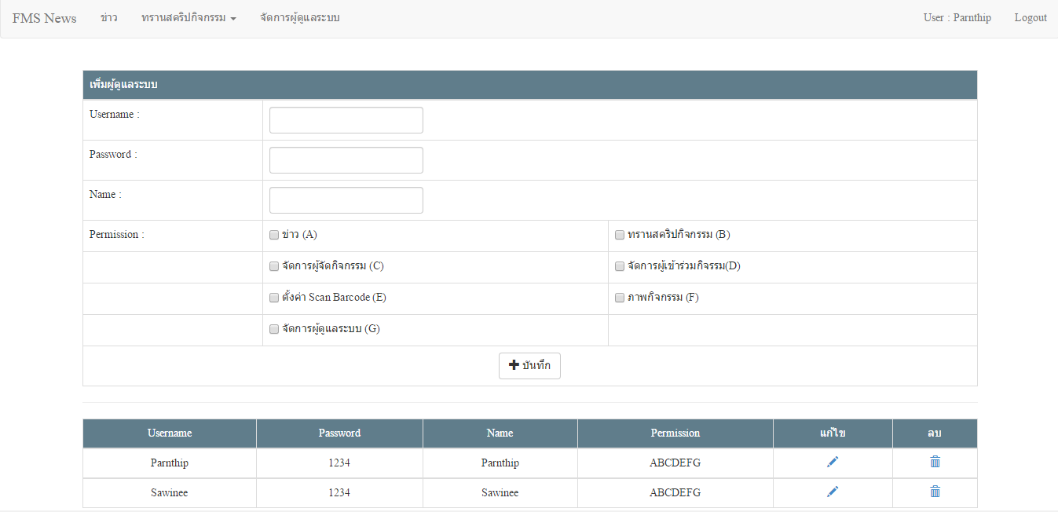

**รูปที่ 4.12** หน้าเพิ่มผู้ดูแลระบบ

หน้านี้สามารถเพิ่มผู้ดูแลระบบได้ โดยสามารถกำหนดได้ว่าผู้ดูแลระบบที่เพิ่มเข้ามาจะสามารถทำอะไรได้บ้าง เช่น Permission A สามารถจัดการกับข่าวได้เพียงอย่างเดียวเท่านั้น และ Permission ABCDEFG สามารถทำได้ทุกอย่าง

**หน้า Profile**

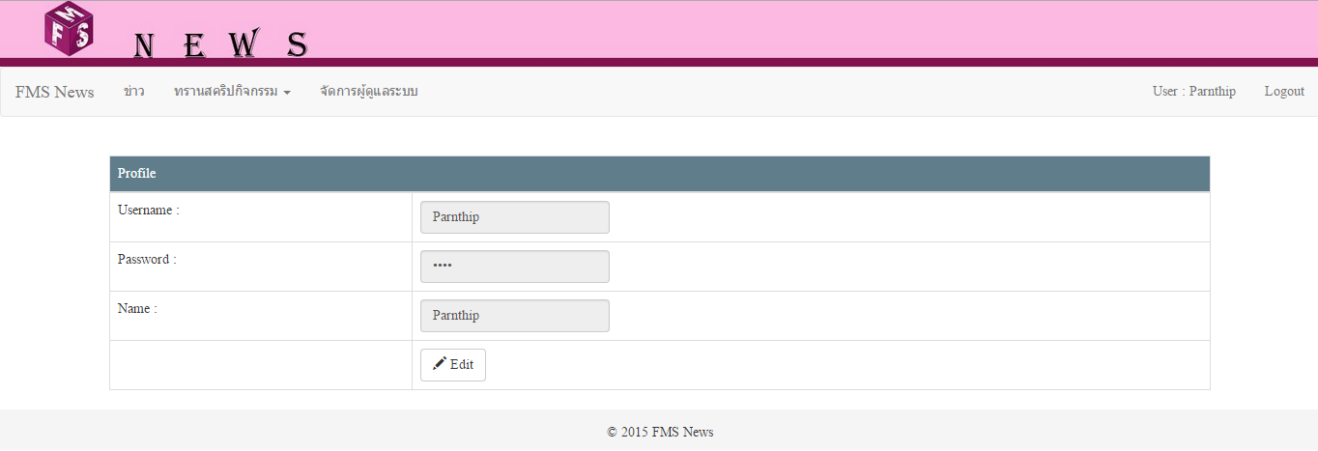

**รูปที่ 4.13** หน้า Profile

หน้านี้คือ Profile ของผู้ดูแลระบบคนนั้นๆ ซึ่งสามารถแก้ไข Username, Password, Name ได้

**โครงสร้างระบบ(Site Map)ของแอพพลิเคชั่น**

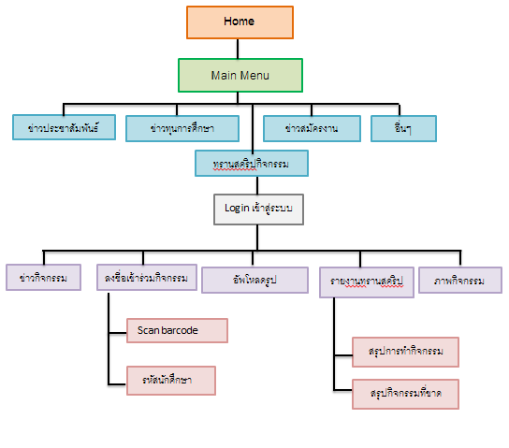

**รูปที่ 4.14** โครงสร้างระบบของเว็บไซต์

**หน้าเมนูหลัก**

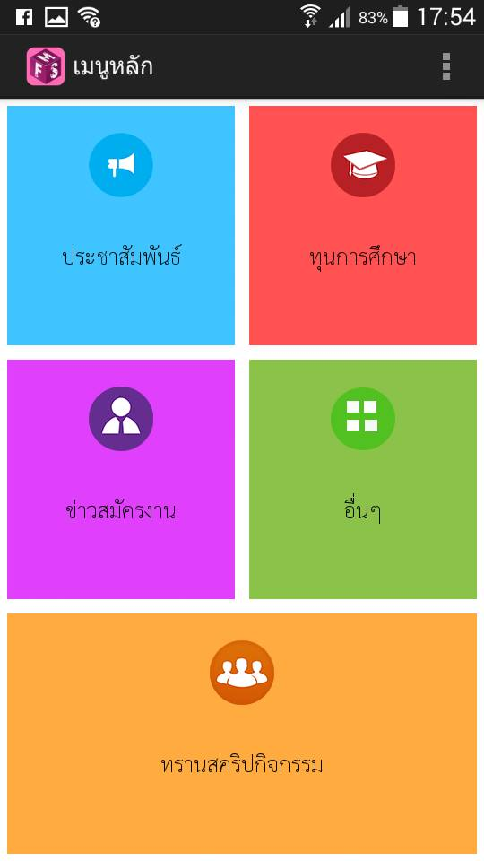

**รูปที่ 4.15** หน้าเมนูหลัก

เมนูหลักเป็นหน้าแรกของแอพพลิเคชั่น ซึ่งจะมีทั้งหมด 5 เมนู คือ ประชาสัมพันธ์ ทุนการศึกษา สมัครงาน อื่นๆ และเมนูทรานสคริปกิจกรรม ซึ่งเมนูประชาสัมพันธ์ ทุนการศึกษา สมัครงาน และเมนูอื่นๆ จะเป็นการประกาศข่าวเกี่ยวกับคณะวิทยาการจัดการให้กับนักศึกษาได้ทราบ ส่วนเมนูทรานสคริปก็จะเป็นเมนูที่เกี่ยวกับทรานสคริปกิจกรรมทั้งหมด กรณีนักศึกษายังไม่เคยกรอกข้อมูล Profile เมื่อเลือกไปยังเมนูนี้นักศึกษาจะต้องกรอก PSU Passport ก่อน

**หน้าข่าวประชาสัมพันธ์**



**รูปที่ 4.16** ข่าวประชาสัมพันธ์

หน้าแจ้งข่าวประชาสัมพันธ์ต่างๆ ของคณะวิทยาการจัดการ

**หน้ารายละเอียดข่าวประชาสัมพันธ์**

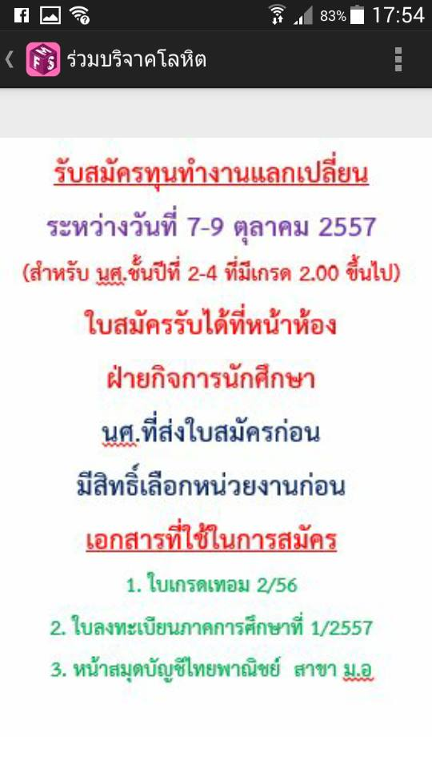

**รูปที่ 4.17** หน้ารายละเอียดข่าวประชาสัมพันธ์

หน้าแสดงรายละเอียดต่างๆ ของข่าวประชาสัมพันธ์ที่เลือก

**หน้าทุนการศึกษา**

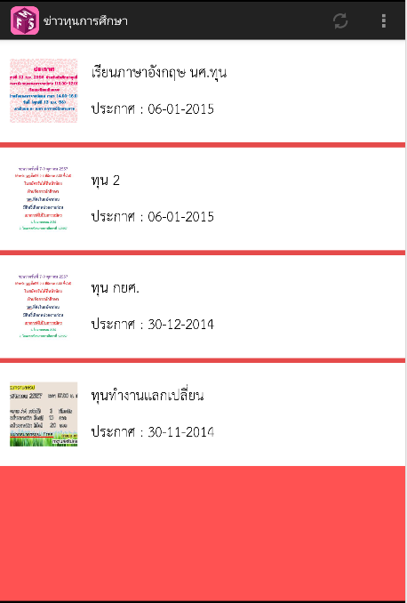

**รูปที่ 4.18** หน้าทุนการศึกษา

หน้าแจ้งข่าวสารทุนการศึกษา สำหรับนักศึกษาคณะวิทยาการจัดการ

**หน้ารายละเอียดข่าวทุนการศึกษา**



**รูปที่ 4.19** หน้ารายละเอียดข่าวทุนการศึกษา

หน้าแสดงรายละเอียดต่างๆ ของข่าวทุนการศึกษาที่เลือก

**หน้า Profile**

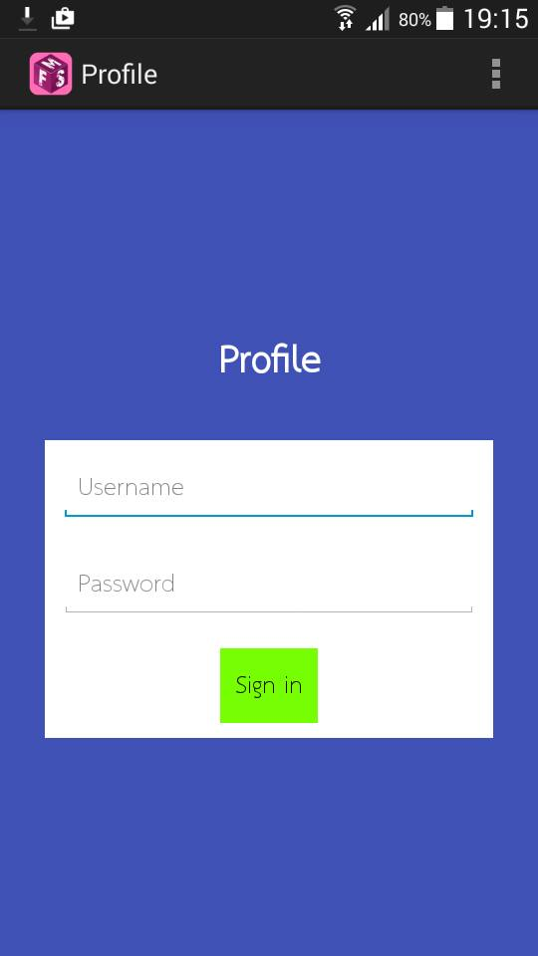

**รูปที่ 4.18** หน้า Profile

หน้า Profile สำหรับกรอกข้อมูล PSU Passport เพื่อบันทึกตัวตนผู้ใช้งานเมนูทรานสคริปกิจกรรม

**หน้าเมนูทรานสคริปกิจกรรม**

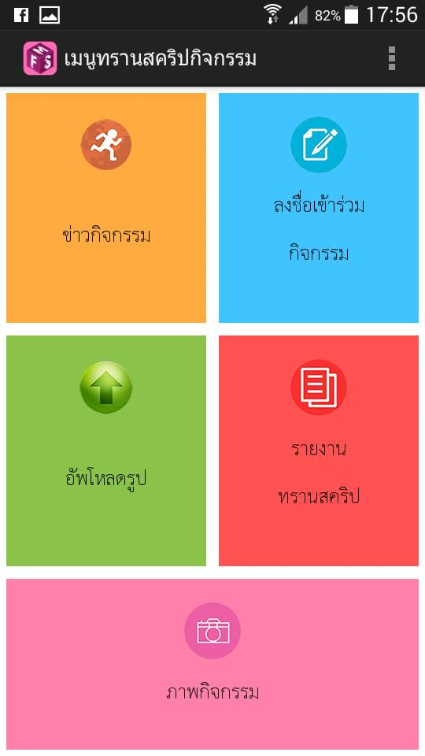

**รูปที่ 4.19** หน้าเมนูทรานสคริปกิจกรรม

หน้าเมนูทรานสคริปกิจกรรม มีตัวเมนูย่อย 5 เมนู คือ เมนูข่าวกิจกรรม เมนูลงชื่อเข้าร่วมกิจกรรม เมนูอัพโหลดรูป เมนูรายงานทรานสคริป และเมนูภาพกิจกรรม

**หน้าข่าวกิจกรรม**



**รูปที่ 4.20** หน้าข่าวกิจกรรม

หน้าแสดงข่าวกิจกรรมต่างๆ ที่มีทรานสคริป และกำลังจัดขึ้น

**หน้ารายละเอียดข่าวกิจกรรม**

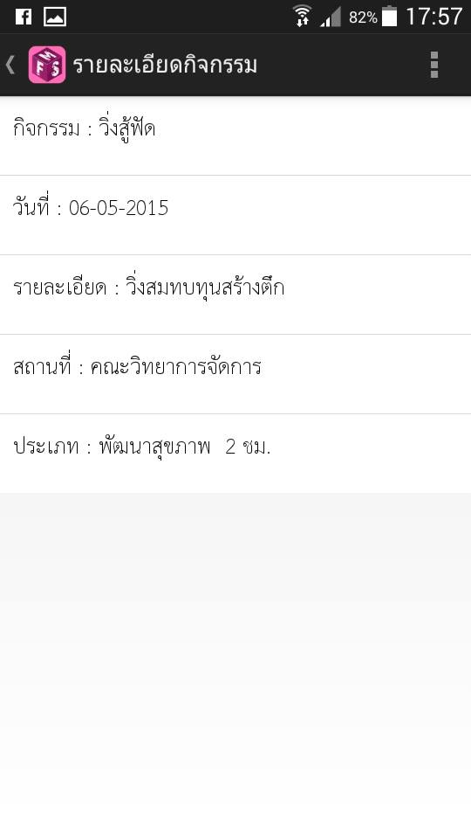

**รูปที่ 4.21** หน้ารายละเอียดข่าวกิจกรรม

หน้าแสดงรายละเอียดโครงการ โดยจะแสดง ชื่อโครงการ สถานที่จัด ประเภทกิจกรรม และจำนวนชั่วโมงกิจกรรมที่จะได้รับ

**หน้าลงชื่อเ­ข้าร่วมกิจกรรม**

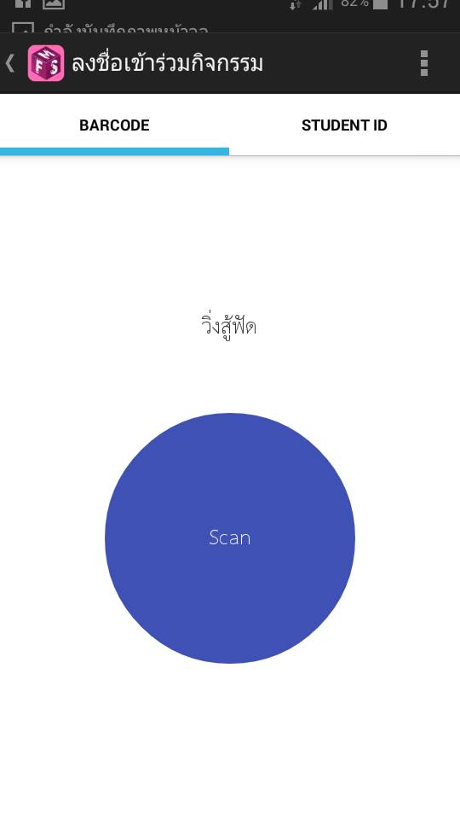

**รูปที่ 4.22** หน้าลงชื่อเ­ข้าร่วมกิจกรรม

หน้านี้ผู้จัดกิจกรรมสามารถตรวจเช็คผู้เข้าร่วมโครงการผ่านการ Scan barcode บัตรนักศึกษา

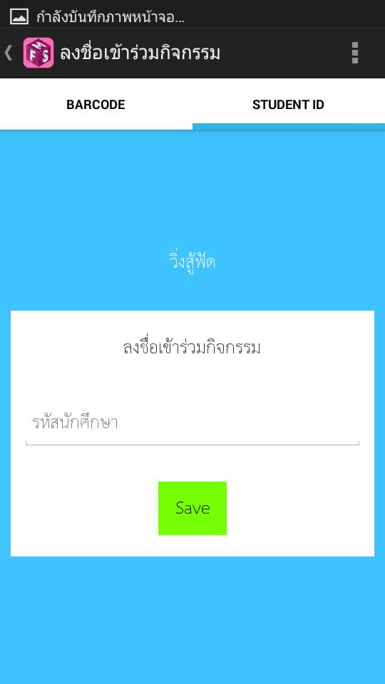

**รูปที่ 4.23** หน้าลงชื่อเข้ากิจกรรมด้วยรหัสนักศึกษา

หน้านี้ผู้จัดกิจกรรมสามารถตรวจเช็คผู้เข้าร่วมโครงการผ่านการกรอกรหัสนักศึกษา

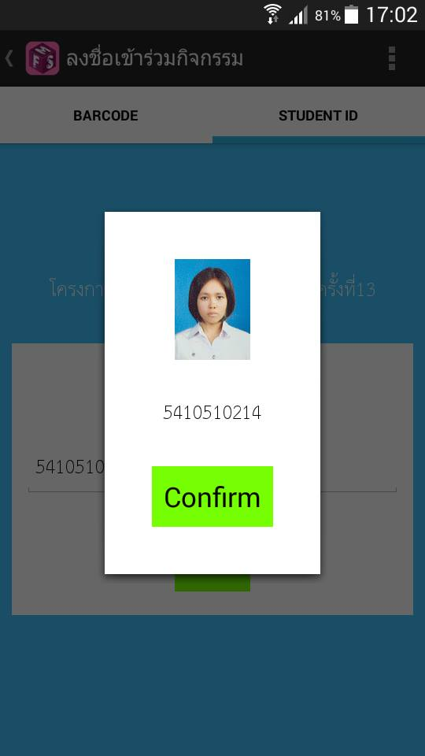

**รูปที่ 4.24** หน้ายืนยันผู้เข้าร่วมกิจกรรม

หน้ายืนยันผู้เข้าร่วมกิจกรรมจะปรากฏขึ้นมาเพื่อให้ผู้จัดกิจกรรมทำการยืนยันตัวตนของผู้เข้าร่วมกิจกรรม

**หน้าอัพโหลดรูป**

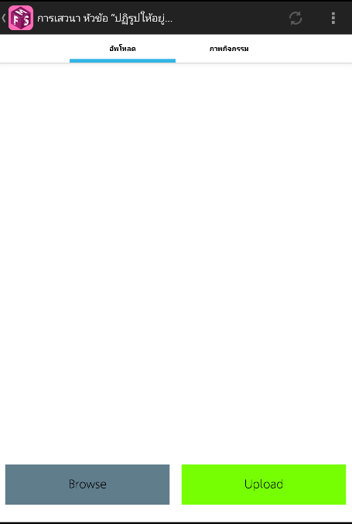

**รูปที่ 4.25** หน้าอัพโหลดรูป

ผู้จัดกิจกรรมสามารถอัพโหลดรูปภาพกิจกรรมที่ได้จัดไปแล้ว ซึ่งสามารถอัพโหลดได้ภายใน 7 วันหลังจัดกิจกรรมเสร็จ

**หน้าภาพกิจกรรม**

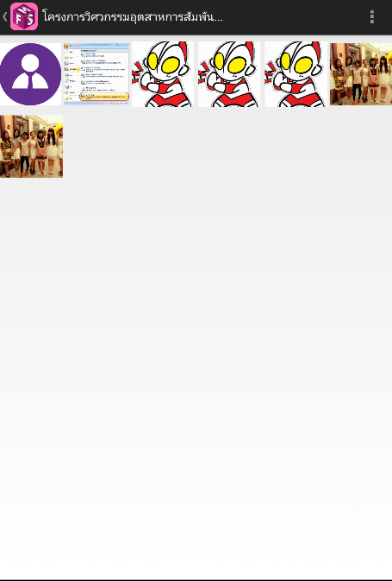

**รูปที่ 4.26** หน้าภาพกิจกรรม

แสดงรูปภาพกิจกรรมที่ผู้จัดกิจกรรมอัพโหลดหลังจากจัดกิกรรมเสร็จ โดยผู้ใช้สามารถเรียกดูภาพกิจกรรมได้

**หน้ารายงานทรานสคริป**

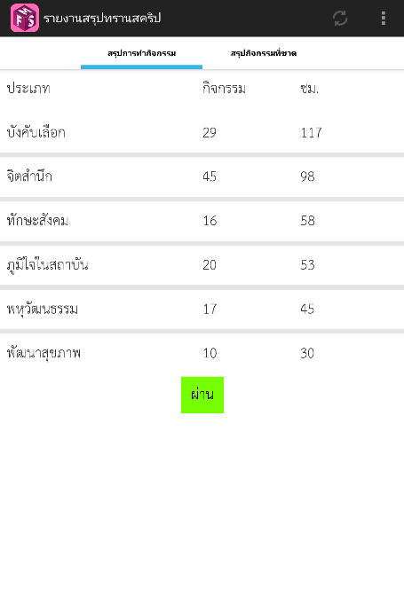

**รูปที่ 4.27** หน้าสรุปการทำกิจกรรม

หน้ารายงานสรุปผลทรานสคริปกิจกรรมของผู้ใช้แต่ละคน หากนักศึกษามี

ทรานสคริปกิจกรรมครบตามเกณฑ์ที่มหาลัยวิทยาลัยกำหนดจะแสดงข้อความ “ผ่าน” หากไม่ครบตามเกณฑ์ จะแสดงข้อความ “ไม่ผ่าน”

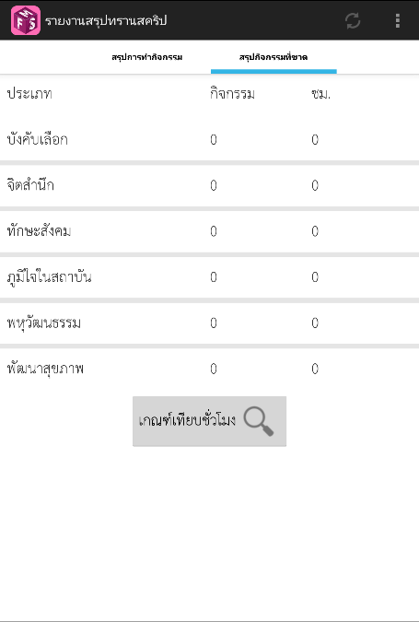

**รูปที่ 4.28** หน้าสรุปกิจกรรมที่ขาด

แสดงจำนวนกิจกรรมที่ยังขาดอยู่และมีเกณฑ์เทียบชั่วโมงสำหรับดูรายละเอียดจำนวนกิจกรรม และจำนวนชั่วโมงกิจกรรมแต่ละประเภท ตามที่มหาวิทยาลัยกำหนด

**หน้า Help**

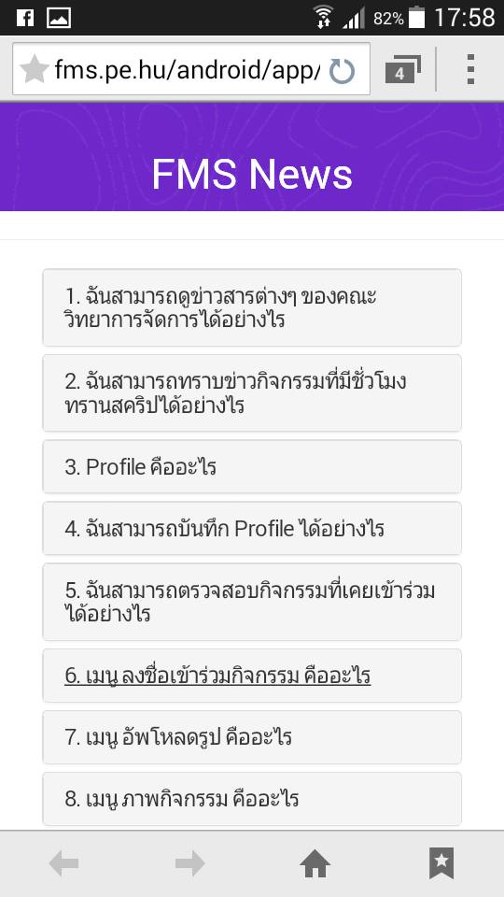

**รูปที่ 4.29** หน้า Help

ผู้ใช้สามารถอ่านข้อสงสัยเกี่ยวกับแอพพลิเคชั่นโดยเรียกดูจากเมนู Help เพื่อให้ผู้ใช้สามารถใช้งานแอพพลิเคชั่นได้ง่ายขึ้น

**ส่วนแสดงผลหน้าจอแต่ละขนาด**

**หน้าหลัก**

|  |  |  |
| --- | --- | --- |
| ขนาด xhdpi รุ่น Nexus 7 | ขนาด xxhdpi รุ่น Nexus 5 | ขนาด mdpi Sony Xperia  Tablet S |
|  |  |  |

**หน้า Profile**

|  |  |  |
| --- | --- | --- |
| ขนาด xhdpi รุ่น Nexus 7 | ขนาด xxhdpi รุ่น Nexus 5 | ขนาด mdpi Sony Xperia  Tablet S |
|  |  |  |

**หน้าเมนูทรานสคริปกิจกรรม**

|  |  |  |
| --- | --- | --- |
| ขนาด xhdpi รุ่น Nexus 7 | ขนาด xxhdpi รุ่น Nexus 5 | ขนาด mdpi Sony Xperia  Tablet S |
|  |  |  |

**หน้าทุนการศึกษา**

|  |  |  |
| --- | --- | --- |
| ขนาด xhdpi รุ่น Nexus 7 | ขนาด xxhdpi รุ่น Nexus 5 | ขนาด mdpi Sony Xperia  Tablet S |
|  |  |  |

**หน้ารายละเอียดข่าวทุนการศึกษา**

|  |  |  |
| --- | --- | --- |
| ขนาด xhdpi รุ่น Nexus 7 | ขนาด xxhdpi รุ่น Nexus 5 | ขนาด mdpi Sony Xperia  Tablet S |
|  |  |  |

**หน้าข่าวกิจกรรม**

|  |  |  |
| --- | --- | --- |
| ขนาด xhdpi รุ่น Nexus 7 | ขนาด xxhdpi รุ่น Nexus 5 | ขนาด mdpi Sony Xperia  Tablet S |
|  |  |  |

**หน้ารายละเอียดข่าวกิจกรรม**

|  |  |  |
| --- | --- | --- |
| ขนาด xhdpi รุ่น Nexus 7 | ขนาด xxhdpi รุ่น Nexus 5 | ขนาด mdpi Sony Xperia  Tablet S |
|  |  |  |

**หน้ากิจกรรมของผู้จัดกิจกรรม**

|  |  |  |
| --- | --- | --- |
| ขนาด xhdpi รุ่น Nexus 7 | ขนาด xxhdpi รุ่น Nexus 5 | ขนาด mdpi Sony Xperia  Tablet S |
|  |  |  |

**หน้าลงชื่อเ­ข้าร่วมกิจกรรม**

|  |  |  |
| --- | --- | --- |
| ขนาด xhdpi รุ่น Nexus 7 | ขนาด xxhdpi รุ่น Nexus 5 | ขนาด mdpi Sony Xperia  Tablet S |
|  |  |  |

**หน้าลงชื่อเ­ข้าร่วมกิจกรรม**

|  |  |  |
| --- | --- | --- |
| ขนาด xhdpi รุ่น Nexus 7 | ขนาด xxhdpi รุ่น Nexus 5 | ขนาด mdpi Sony Xperia  Tablet S |
|  |  |  |

**หน้าอัพโหลดรูป**

|  |  |  |
| --- | --- | --- |
| ขนาด xhdpi รุ่น Nexus 7 | ขนาด xxhdpi รุ่น Nexus 5 | ขนาด mdpi Sony Xperia  Tablet S |
|  |  |  |

**หน้ารายงานทรานสคริป**

|  |  |  |
| --- | --- | --- |
| ขนาด xhdpi รุ่น Nexus 7 | ขนาด xxhdpi รุ่น Nexus 5 | ขนาด mdpi Sony Xperia  Tablet S |
|  |  |  |

**หน้าสรุปกิจกรรมที่ขาด**

|  |  |  |
| --- | --- | --- |
| ขนาด xhdpi รุ่น Nexus 7 | ขนาด xxhdpi รุ่น Nexus 5 | ขนาด mdpi Sony Xperia  Tablet S |
|  |  |  |

**หน้าประมวลภาพกิจกรรม**

|  |  |  |
| --- | --- | --- |
| ขนาด xhdpi รุ่น Nexus 7 | ขนาด xxhdpi รุ่น Nexus 5 | ขนาด mdpi Sony Xperia  Tablet S |
|  |  |  |

**หน้าภาพกิจกรรม**

|  |  |  |
| --- | --- | --- |
| ขนาด xhdpi รุ่น Nexus 7 | ขนาด xxhdpi รุ่น Nexus 5 | ขนาด mdpi Sony Xperia  Tablet S |
|  |  |  |

**หน้า Help**

|  |  |  |
| --- | --- | --- |
| ขนาด xhdpi รุ่น Nexus 7 | ขนาด xxhdpi รุ่น Nexus 5 | ขนาด mdpi Sony Xperia  Tablet S |
|  |  |  |

**4.2** **การประเมินผลจากการใช้งานระบบ**

**ที่มาของปัญหา**

การทดสอบการใช้งานของผู้ใช้จะเป็นการประเมินเพื่อนำข้อผิดพลาดที่เกิดขึ้นไปแก้ไขข้อบกพร่องของระบบได้ เพราะการที่ระบบมีผู้ใช้เป็นศูนย์กลางจะทำให้ระบบนั้นสามารถตอบสนองผู้ใช้ได้เป็นอย่างดีและตรงตามความต้องการของผู้ใช้ ซึ่งถ้าหากได้ทราบปัญหาจากผู้ใช้งานจริง ก็จะสามารถแก้ไขปัญหาได้ตรงจุดและช่วยให้ระบบใช้งานได้ง่ายขึ้น

**วิธีการ**

การประเมินผลความพึงพอใจจากการเข้าใช้งานของแอพพลิเคชั่นที่ได้พัฒนาขึ้น ได้ใช้วิธี User testing เพื่อวัดการใช้งานของแอพพลิเคชั่น โดยมีขั้นตอน ดังนี้

1. User ที่การทดสอบคือ นักศึกษามหาวิทยาลัยสงขลานครินทร์ ชั้นปี 1-4 จำนวน 10 คน

2. งานที่ต้องทดสอบ

**Scenario1** : เข้าเมนูข่าวทุนการศึกษา

**Scenario2** : ล็อกอินเข้าใช้งานเมนูทรานสคริปกิจกรรม โดยใช้ PSU Passport

**Scenario3** : การเข้าเมนูลงชื่อเข้าร่วมกิจกรรม

* + - เลือกกิจกรรมที่จัด
    - สแกนบัตรนักศึกษาที่เข้าร่วมกิจกรรม

**Scenario4** : เข้าเมนูรายงานทรานสคริปกิจกรรม

**สรุปผลการทดสอบ**

จากการประเมินผลเพื่อวัดความพึงพอใจในการเข้าใช้งานแอพพลิเคชั่นจากผู้ทดสอบจำนวน 10คน ได้มีการจับเวลาการเข้าใช้งานในแต่ละ Scenario เพื่อทดสอบว่าผู้ทดสอบใช้เวลากับโจทย์ที่ให้ทำเป็นเวลานานแค่ไหน ซึ่งผลที่ได้จากการทดสอบเป็นดังนี้

**ตารางที่ 4.1** สรุปเวลาที่ผู้ใช้ทดสอบใช้ในการทำ User testing

|  |  |  |  |  |  |
| --- | --- | --- | --- | --- | --- |
|  | **Scenario 1** | **Scenario 2** | **Scenario 3** | **Scenario 4** | **รวม** |
| **User คนที่ 1** | 1.30 | 0.50 | 0.52 | 0.40 | 2.72 |
| **User คนที่ 2** | 1.27 | 0.34 | 0.47 | 0.38 | 2.46 |
| **User คนที่ 3** | 0.11 | 1.41 | 0.35 | 0.20 | 2.07 |
| **User คนที่ 4** | 0.30 | 0.17 | 1.07 | 0.13 | 1.67 |
| **User คนที่ 5** | 0.20 | 1.50 | 0.29 | 0.30 | 2.29 |
| **User คนที่ 6** | 0.10 | 0.23 | 1.42 | 0.13 | 1.88 |
| **User คนที่ 7** | 0.12 | 1.40 | 0.31 | 0.20 | 2.03 |
| **User คนที่ 8** | 0.20 | 3.20 | 0.35 | 0.32 | 4.07 |
| **User คนที่ 9** | 0.05 | 0.33 | 0.28 | 0.05 | 0.71 |
| **User คนที่ 10** | 0.15 | 0.26 | 0.48 | 0.25 | 1.14 |

**ตารางที่ 4.2 รายงานสรุปผลการประเมิน**

|  |  |  |  |  |  |  |  |
| --- | --- | --- | --- | --- | --- | --- | --- |
| **Scenario** | **ระดับความพึงพอใจ** | | | | | | |
| **5** | **4** | **3** | **2** | **1** | **ค่าเฉลี่ย** | **เกณฑ์การประเมิน** |
| **Scenario 1** |  |  |  |  |  |  |  |
| 1.จงแสดงระดับความพึงพอใจในหน้าล็อกอินแอพฯ | 1 | 8 | 1 | 0 | 0 | 4.00 | มาก |
| 2. ความยากในการล็อกอินเข้าสู่ระบบ | 1 | 2 | 5 | 2 | 0 | 3.20 | ปานกลาง |
| **Scenario 2** | | | | | | |  |
| 1.ความถูกต้องในการแสดงข้อมูลข่าวสาร | 0 | 9 | 1 | 0 | 0 | 3.90 | มาก |
| 2.ความถูกต้องในการแสดงข้อมูลข่าวทรานสคริปกิจกรรม | 4 | 6 | 0 | 0 | 0 | 4.40 | มาก |
| 3.ความถูกต้องในการลงชื่อเข้าร่วมกิจกรรม | 5 | 5 | 0 | 0 | 0 | 4.50 | มากที่สุด |
| 4.ความรวดเร็วในการอัพโหลดรูปภาพ | 2 | 3 | 3 | 2 | 0 | 3.50 | มาก |
| 5.ความถูกต้องของการรายงานทรานสคริปกิจกรรม | 2 | 7 | 1 | 0 | 0 | 4.10 | มาก |
| 6.ความรวดเร็วในการแสดงภาพกิจกรรมที่ได้จัดไปแล้ว | 2 | 6 | 2 | 0 | 0 | 4.00 | มาก |
| 7.ความรวดเร็วในการทำงานของระบบโดยภาพรวม | 3 | 3 | 4 | 0 | 0 | 3.90 | มาก |
| **Scenario** | **ระดับความพึงพอใจ** | | | | | | |
| **5** | **4** | **3** | **2** | **1** | **ค่าเฉลี่ย** | **เกณฑ์การประเมิน** |
| **Scenario 3** |  |  |  |  |  |  |  |
| 1.จงแสดงระดับความพึงพอใจส่วนแสดงผลของแอพพลิเคชั่นขณะใช้งาน | 2 | 8 | 0 | 0 | 0 | 4.20 | มาก |
| 2.ความเหมาะสมในการใช้สัญลักษณ์หรือรูปภาพในการสื่อความหมาย | 4 | 3 | 3 | 0 | 0 | 4.10 | มาก |
| 3.ความเหมาะสมของข้อความแจ้งเตือนขณะเมื่อเกิดข้อผิดพลาด | 2 | 6 | 2 | 0 | 0 | 4.00 | มาก |

**หมายเหตุ**

ระดับ 5 = มากที่สุด

ระดับ 4 = มาก

ระดับ 3 = ปานกลาง

ระดับ 2 = น้อย

ระดับ 1 = น้อยมาก

**ค่าเฉลี่ยคะแนนความพึงพอใจ**

คะแนน 4.50-5.00 ความพึงพอใจอยู่ในระดับ มากที่สุด

คะแนน 3.50-4.49 ความพึงพอใจอยู่ในระดับ มาก

คะแนน 2.50-3.49 ความพึงพอใจอยู่ในระดับ ปานกลาง

คะแนน 1.50-2.49 ความพึงพอใจอยู่ในระดับ น้อย

คะแนน 1 .00-1.49 ความพึงพอใจอยู่ในระดับ น้อยมาก

กราฟแสดงค่าเฉลี่ยความพึงพอใจของผู้ทดสอบระบบ

**รูปที่ 4.30** กราฟค่าเฉลี่ยความพึงพอใจ

สรุป ผู้ทำการทดสอบระบบให้คะแนนความพึงพอใจใน Q5 สูงที่สุดคือระดับความพึงพอใจมากที่สุด และ Q4 ความพึงพอรองลงมา ส่วนคะแนนความพึงพอใจที่ต่ำที่สุดคือ Q3 ระดับความพึงพอใจคือปานกลาง และส่วน Q อื่นๆระดับความพึงพอใจอยู่ในระดับมาก

**ผลการทดสอบการใช้งานแอพพลิเคชั่น**

* ขณะใช้งานผู้ทดสอบแอพพลิเคชั่นส่วนใหญ่รู้ว่าอยู่ ณ ตรงจุดใดของแอพพลิเคชั่น
* ผู้ใช้สวนใหญ่ที่ทำการทดสอบรู้สึกสนุกกับการทดสอบครั้งนี้
* การแสดงผลการทำงานของแอพพลิเคชั่นค่อนข้างดี
* ผู้ทดสอบส่วนใหญ่สนใจในแอพพลิเคชั่น เพราะมีความสะดวกและรวดเร็ว
* ภาพ Interface โดยรวมสวยงาม

**ข้อเสนอแนะจาก User ที่ทำการทดสอบระบบ**

* ควรปรับปรุงการจัดวางเมนูให้หาได้ง่าย
* แอพพลิเคชั่นมีความซับซ้อน ผู้ใช้ต้องใช้งานหลายๆ ครั้งถึงจะรู้ว่าอยู่ตำแหน่งไหน
* ควรทำสัญลักษณ์ของรูปที่สามารถรู้ได้ทันทีขณะใช้งานเมนูนั้นๆ

**บทที่ 5**

**บทสรุป ปัญหาและอุปสรรค ข้อเสนอแนะและแนวทางการพัฒนาโปรเจค**

**5.1 สรุปผลการดำเนินงาน**

จากการทำงานใน Project นี้มีการทำงานเป็นลำดับขั้นตอนโดยเริ่มจาก ศึกษาโปรแกรมที่จะใช้ทำแอปพลิเคชั่น ศึกษาภาษาที่ใช้พัฒนา เก็บรวบรวมข้อมูลความต้องการของผู้ใช้ วิเคราะห์ระบบ ออกแบบ User Interface ซึ่งผลที่ได้รับคือ ทำให้เข้าใจแอพพลิเคชั่นมากขึ้น สามารถเขียนโปรแกรมได้ในระดับหนึ่ง

ทั้งนี้การทำงานอาจมีอุปสรรค ซึ่งในที่นี้ คือ ทางกลุ่มไม่เคยพัฒนาแอพพลิเคชั่นบนสมาร์ทโฟน ทำให้ต้องใช้เวลาศึกษา และแก้ไขปัญหาต่างๆ ด้วยตนเอง อุปสรรคต่อมา คือ การวิเคราะห์ระบบ เนื่องจากระบบทรานสคริปกิจกรรมที่ใช้อยู่เดิมมีความซับซ้อนมาก จึงต้องวิเคราะห์ทำความเข้าใจอย่างละเอียด แต่ด้วยการช่วยเหลือจากอาจารย์ที่ปรึกษา และคำแนะนำจากอาจารย์กรรมการ ทำให้งานดำเนินไปได้อย่างต่อเนื่อง อุปสรรคสุดท้าย คือ ระบบทรานสคริปกิจกรรมเป็นระบบที่มีใช้อยู่แล้ว จึงมีการเก็บข้อมูลเดิมเป็นจำนวนมาก การพัฒนาแอปพลิเคชั่นขึ้นใหม่จำเป็นจะต้องรักษาข้อมูลเดิมให้คงอยู่ ดังนั้นทางกลุ่มจึงได้ติดต่อขอข้อมูลจากกองกิจการนักศึกษา ซึ่งมีระยะเวลาในการได้รับข้อมูลพอสมควร ส่งผลให้การทำงานไม่ราบรื่น

**5.2 ปัญหาและอุปสรรค**

1. การจัดหน้า Layout ไม่เป็นไปตามต้องการ
2. การออกแบบ Icon มีขนาดไม่เหมาะกับหน้าจอสมาร์ทโฟนที่แตกต่าง
3. การจัดการ memory ของแอพพลิเคชั่นยังขาดประสิทธิภาพ
4. การทำงานของแอพพลิเคชั่นในแต่ละฟังก์ชั่นมีความล่าช้า

แนวทางแก้ไข

1. ค้นคว้าและศึกษาจากแหล่งข้อมูลบนอินเทอร์เน็ต
2. สอบถามอาจารย์ที่ปรึกษา

ข้อเสนอแนะและแนวทางการพัฒนา

1. ออกแบบ layout ให้เหมาะสมกับหน้าจอสมาร์ทโฟนที่แตกต่างกันมากขึ้น
2. แก้ไขประสิทธิภาพในการจัดการ memory ของแอพพลิเคชั่นให้ดีขึ้น
3. เพิ่มข้อความที่ตอบสนองการทำงานระหว่างแอพพลิเคชั่นกับผู้ใช้มากขึ้น

**ความคืบหน้าของงานในภาคการศึกษาที่ 1**

ส่วนของการเขียนโปรแกรม

- หน้าเว็บไซต์สำหรับ Admin ป้อนข้อมูลข่าวสารประเภทต่างๆ

- หน้า Menu หลักของ Application

- หน้า Menu ย่อย ของ Menu ทรานสคริปกิจกรรม

- หน้า Profile ของ Application

- Menu แสดงข่าวสารประเภทต่างๆ บน Application

- รายงานทรานสคริปกิจกรรมรวมสำหรับผู้เข้าร่วม

ส่วนของเอกสาร

- แก้ไข Proposal project ทำการเก็บข้อมูลความต้องการของผู้ใช้

- ออกแบบ User Interface

- ออกแบบ ER diagram

- ออกแบบ Data flow diagram

**ความคืบหน้าของงานในภาคการศึกษาที่ 2**

ส่วนของการเขียนโปรแกรม

- แก้ไขหน้าเว็บไซต์สำหรับ Admin ป้อนข้อมูลข่าวสารประเภทต่างๆ ตามรูปแบบความต้องการของผู้ใช้

- หน้า Log in ใช้ PSU Passport โดยสามารถเชื่อมต่อกับ Web Service Authentication ของมหาวิทยาลัยได้

- หน้าเว็บไซต์ เพิ่มเมนู จัดการผู้เข้าร่วมกิจกรรม ตั้งค่าการสแกนบาร์โค้ด เมนูภาพกิจกรรม

- แก้ไขรูปแบบตัวอักษร และ User Interface ให้สวยงามมากขึ้น

- หน้าลงชื่อเข้าร่วมกิจกรรมในส่วน Application เพิ่มฟังก์ชันให้ผู้ใช้เลือกโดยสามารถรสแกนบาร์โค๊ดบัตรนักศึกษาหรือจะใส่รหัสนักศึกษาก็ได้

- ผู้จัดกิจกรรมสามารถอัพโหลดภาพกิจกรรมผ่านทาง Application ได้ และสามารถดูภาพกิจกรรมที่อัพโหลดไปแล้ว หรือลบภาพที่อัพโหลดไปแล้วได้

- เพิ่มเมนูภาพกิจกรรม เพื่อแสดงภาพกิจกรรมที่ได้จัดไปแล้ว

- เพิ่ม Help ในส่วนของ Mobile Application

ส่วนของเอกสาร

- แก้ไข ER diagram

- แก่ไข Data flow diagram

- จัดทำ Site map ในส่วนของ Web Application และ Mobile Application

**บรรณานุกรม**

Android Studio. [ออนไลน์]. เข้าถึงได้จาก : <http://www.thaicreate.com/mobile/android->

studio-ide.html. (วันที่ค้นข้อมูล : 22 พฤศจิกายน 2557).

Android Studio. [ออนไลน์]. เข้าถึงได้จาก : <http://www.thaicreate.com/mobile/android.html>

(วันที่ค้นข้อมูล : 22 พฤศจิกายน 2557 ).

Android Studio version 0.8.14. [ออนไลน์]. เข้าถึงได้จาก :

http://www.akexorcist.com/2014/10/android-dev-tips-android-studio-beta.html.

(วันที่ค้นข้อมูล : 22 พฤศจิกายน 2557).

ภาษา HTML. [ออนไลน์]. เข้าถึงได้จาก : <http://www.codingbasic.com/html.html>

(วันที่ค้นข้อมูล : 22 พฤศจิกายน 2557).

ภาษา JAVA. [ออนไลน์]. เข้าถึงได้จาก :

http://nongtha57.wordpress.com/%E0%B8%84%E0%B8%A7%E0%B8%B2%

E0%B8%A1%E0%B9%80%E0%B8%9B%E0%B9%87%E0%B8%99%E0%

B8%A1%E0%B8%B2-java/. (วันที่ค้นข้อมูล : 22 พฤศจิกายน 2557).

ภาษา HTML. [ออนไลน์]. เข้าถึงได้จาก : http://www.oknation.net/blog/

[print.php?id=429141](http://www.oknation.net/blog/print.php?id=429141). (วันที่ค้นข้อมูล : 22 พฤศจิกายน 2557).

ภาษา ภาษา SQL. [ออนไลน์]. เข้าถึงได้จาก :

<https://sites.google.com/site/piyanathw5505sql/>. (วันที่ค้นข้อมูล : 22 พฤศจิกายน

2557).

Barcode. [ออนไลน์]. เข้าถึงได้จาก : <http://www.vcharkarn.com/varticle/43994>

(วันที่ค้นข้อมูล : 22 พฤศจิกายน 2557).

ทรานสคริปกิจกรรม. [ออนไลน์]. เข้าถึงได้จาก : <https://student.psu.ac.th/TS234/index.php>

(วันที่ค้นข้อมูล : 22 พฤศจิกายน 2557).

**ภาคผนวก**

**แบบประเมิน User testing**

**ข้อมูลทั่วไปของผู้ตอบแบบสอบถาม**

คำชี้แจง

โปรดทำเครื่องหมาย 🗸ลงในช่อง [ ] และกรอกข้อมูลที่ตรงกับความเป็นจริง

1. เพศ

[ ] ชาย

[ ] หญิง

1. สถานะของผู้ตอบแบบสอบถามต่อระบบ

[ ] ผู้ดูแลระบบ

[ ] นักศึกษา ชั้นปี …………..

**Pre-Test Questionnaire (Application)**

คำชี้แจง

กรุณากรอกแบบสอบถามต่อไปนี้ โดยใส่เครื่องหมาย 🗸 ในช่อง [ ] ที่ตรงตามความเป็นจริงของท่านมากที่สุด

1. คุณเคยใช้แอพพลิเคชั่นบนมือถือหรือไม่

[ ] เคย [ ] ไม่เคย

1. คุณเคยใช้งานแอพพลิเคชั่นเกี่ยวกับการประการข่าวสารหรือไม่

[ ] เคย [ ] ไม่เคย

1. คุณมีความคิดเห็นอย่างไรเกี่ยวกับการใช้งานแอพพลิเคชั่นประการข่าวที่เคยใช้

[ ] ใช้งานง่ายสะดวก [ ] ซับซ้อนยุ่งยาก

1. คุณคิดว่าแอพพลิเคชั่นประการข่าวสารจะทำให้คุณได้รับข่าวสารและข้อมูลได้เร็วขึ้นหรือไม่

[ ] เร็วขึ้น [ ] ไม่เร็วขึ้น [ ] ไม่แน่ใจ

**Post-Test Questionnaire (Application)**

**Scenario 1** การล็อกอินเข้าใช้งานระบบแอพพลิเคชั่น

1. จงแสดงระดับความพึงพอใจในหน้าล็อกอินแอพพลิเคชั่น

[ ] น้อยมาก [ ] น้อย [ ] ปานกลาง [ ] มาก [ ] มากที่สุด

1. ความยากในการล็อกอินเข้าสู่ระบบ

[ ] น้อยมาก [ ] น้อย [ ] ปานกลาง [ ] มาก [ ] มากที่สุด

**Scenario 2** การทำงานได้ตามฟังก์ชันงานของระบบ

1. ความถูกต้องในการแสดงข้อมูลข่าวสาร

[ ] น้อยมาก [ ] น้อย [ ] ปานกลาง [ ] มาก [ ] มากที่สุด

1. ความถูกต้องในการแสดงข้อมูลข่าวทรานสคริปกิจกรรม

[ ] น้อยมาก [ ] น้อย [ ] ปานกลาง [ ] มาก [ ] มากที่สุด

1. ความถูกต้องในการลงชื่อเข้าร่วมกิจกรรม

[ ] น้อยมาก [ ] น้อย [ ] ปานกลาง [ ] มาก [ ] มากที่สุด

1. ความรวดเร็วในการอัพโหลดรูปภาพ

[ ] น้อยมาก [ ] น้อย [ ] ปานกลาง [ ] มาก [ ] มากที่สุด

1. ความถูกต้องของการรายงานทรานสคริปกิจกรรม

[ ] น้อยมาก [ ] น้อย [ ] ปานกลาง [ ] มาก [ ] มากที่สุด

1. ความรวดเร็วในการแสดงภาพกิจกรรมที่ได้จัดไปแล้ว

[ ] น้อยมาก [ ] น้อย [ ] ปานกลาง [ ] มาก [ ] มากที่สุด

1. ความรวดเร็วในการทำงานของระบบโดยภาพรวม

[ ] น้อยมาก [ ] น้อย [ ] ปานกลาง [ ] มาก [ ] มากที่สุด

**Scenario 3** การเข้าใช้งานแอพพลิเคชั่น FMS News

1. จงแสดงระดับความพึงพอใจส่วนแสดงผลของแอพพลิเคชั่นขณะใช้งาน

[ ] น้อยมาก [ ] น้อย [ ] ปานกลาง [ ] มาก [ ] มากที่สุด

1. ความเหมาะสมในการใช้สัญลักษณ์หรือรูปภาพในการสื่อความหมาย

[ ] น้อยมาก [ ] น้อย [ ] ปานกลาง [ ] มาก [ ] มากที่สุด

1. ความเหมาะสมของข้อความแจ้งเตือนขณะเมื่อเกิดข้อผิดพลาด

[ ] น้อยมาก [ ] น้อย [ ] ปานกลาง [ ] มาก [ ] มากที่สุด

- เมื่อเข้าสู่ระบบ ผู้ใช้ระบบรู้หรือไม่ว่าอยู่ ณ จุดใดของแอพพลิเคชั่น

………………………………………………………………………………………………………………………………………………………………………………………………………………………………………………………………………………………………………………………

- ความรูสึกที่มีต่อการทดสอบระบบครั้งนี้

………………………………………………………………………………………………………………………………………………………………………………………………………………………………………………………………………………………………………………………

แบบประเมิน User testing

**Pre-Test Questionnaire (web)**

กรุณากรอกแบบสอบถามต่อไปนี้ โดยใส่เครื่องหมาย 🗸 ในช่อง [ ] ที่ตรงตามความเป็นจริงของท่านมากที่สุด

1. คุณเคยใช้งานระบบโดยที่คุณเองเป็นคนควบคุมระบบเองหรือไม่

[ ] เคย [ ] ไม่เคย

1. ระบบที่คุณเคยใช้เป็นระบบที่เกี่ยวกับการประกาศข่าวสารหรือไม่

[ ] ใช่ [ ] ไม่ใช่

1. คุณมีความคิดเห็นอย่างไรกับระบบที่คุณเคยใช้

[ ] ใช้งานง่าย สะดวก [ ] ซับซ้อนยุ่งยาก

**Post-Test Questionnaire (web)**

**Scenario 1** การรักษาความปลอดภัยของข้อมูลในระบบ

1. การตรวจสอบสิทธิ์ก่อนการใช้งานของผู้ใช้ระบบ

[ ] น้อยมาก [ ] น้อย [ ] ปานกลาง [ ] มาก [ ] มากที่สุด

**Scenario 2** ด้านความง่ายต่อการใช้งานระบบ

1. ความง่ายต่อการใช้งานของระบบ

[ ] น้อยมาก [ ] น้อย [ ] ปานกลาง [ ] มาก [ ] มากที่สุด

1. ความเหมาะสมในการเลือกใช้ชนิดตัวอักษร

[ ] น้อยมาก [ ] น้อย [ ] ปานกลาง [ ] มาก [ ] มากที่สุด

1. ความเหมาะสมในการใช้สีของตัวอักษรและรูปภาพ

[ ] น้อยมาก [ ] น้อย [ ] ปานกลาง [ ] มาก [ ] มากที่สุด

1. ความเหมาะสมในการใช้ข้อความเพื่อสื่อความหมาย

[ ] น้อยมาก [ ] น้อย [ ] ปานกลาง [ ] มาก [ ] มากที่สุด

1. ความเหมาะสมในการใช้สัญลักษณ์หรือรูปภาพในการสื่อความหมาย

[ ] น้อยมาก [ ] น้อย [ ] ปานกลาง [ ] มาก [ ] มากที่สุด

1. ความเป็นมาตรฐานเดียวกันในการออกแบบหน้าจอภาพ

[ ] น้อยมาก [ ] น้อย [ ] ปานกลาง [ ] มาก [ ] มากที่สุด

1. ความเหมาะสมในการโต้ตอบกับผู้ใช้

[ ] น้อยมาก [ ] น้อย [ ] ปานกลาง [ ] มาก [ ] มากที่สุด

1. ข้อความที่ใช้มีความคุ้นเคยและสามารถปฏิบัติตามได้โดยง่าย

[ ] น้อยมาก [ ] น้อย [ ] ปานกลาง [ ] มาก [ ] มากที่สุด

**Scenario 3** การทำงานได้ตามฟังก์ชันงานของระบบ

1. ความถูกต้องในการค้นหาข้อมูล

[ ] น้อยมาก [ ] น้อย [ ] ปานกลาง [ ] มาก [ ] มากที่สุด

1. ความถูกต้องในการปรับปรุงแก้ไขข้อมูล

[ ] น้อยมาก [ ] น้อย [ ] ปานกลาง [ ] มาก [ ] มากที่สุด

1. ความถูกต้องในการลบข้อมูล

[ ] น้อยมาก [ ] น้อย [ ] ปานกลาง [ ] มาก [ ] มากที่สุด

1. ความรวดเร็วในการประมวลผลของระบบ

[ ] น้อยมาก [ ] น้อย [ ] ปานกลาง [ ] มาก [ ] มากที่สุด

1. ข้อความแจ้งเตือนข้อผิดพลาดขณะใช้งาน

[ ] น้อยมาก [ ] น้อย [ ] ปานกลาง [ ] มาก [ ] มากที่สุด

- เมื่อเข้าสู่ระบบ ผู้ใช้ระบบรู้หรือไม่ว่าอยู่ ณ จุดใดของแอพพลิเคชั่น

………………………………………………………………………………………………………………………………………………………………………………………………………………

………………………………………………………………………………………………………

- ความรูสึกที่มีต่อการทดสอบระบบครั้งนี้

………………………………………………………………………………………………………………………………………………………………………………………………………………

………………………………………………………………………………………………………

**ภาพกิจกรรมการทำ user testing**



